1. Преглед и анализа постојећег стања у општини Жабари
1.1 Основне информације
Табела 1. Основни профил општине Жабари /округа/републике
 | Општина Жабари | Браничевски округ | Република Србија
Површина у км2 | 264 | 3.857 | 88.499
Коришћено пољопривредно земљиште (ха) | 14.192 (2018) | 150.190 (2018) | 3.475.894 (2018)
Број становника  Попис 2022 | 9261  (4.588 м; 4.673 ж) | 156367  (76.881 м; 79.486 ж) | 6.647.003  (3.231.978 м; 3.415.025 ж)
Број активних становника | 4.019 (2011) | 67.252 (2011) | 2.971.220 (2011)
Број незапослених | 191  (од чега 98ж) (2022) | 5.586  (од чега 3.367ж)  (2022) | 427.152  (од чега 239.448ж)  (2022)
% незапослених у укупном броју активног становништва | 16 (2011) | 17,3 (2011) | 22,4 (2011)
Број запослених | 1.478 (2021) | 41.282 (2021) | 2.273.591 (2021)
% регистрованих индивидуалних пољопривредника | 27,7 (2021) | 11,4 (2021) | 2,7 (2021)
% запослених у државној управи и обавезном социјалном осигурању | 6,3 (2021) | 7,0 (2021) | 3,5 (2021)
1.1.1 Географски подаци
Општина Жабари се налази у источном делу Србије, у средишту доњег Поморавља, на десној обали реке Велике Мораве у Браничевском округу. Простире се на површини од 264 км2 (од чега на пољопривредну површину отпада 21963 ha, а на шумску 1628 ha) и обухвата 15 насеља сеоског типа, односно 17 месних заједница. По својој просторној величини она је једна од мањих општина у Србији.
Општина Жабари се граничи са општинама Пожаревац на северу, Петровац на Млави на истоку, Свилајнац на југу и Велика Плана на западу и малим делом са општином Смедерево на северозападу. Административно општина припада Браничевском округу, а географски Поморављу.
Слика 1. Положај општине Жабари у Браничевском округу
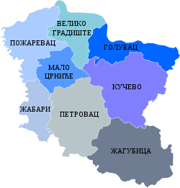
Извор: Википедија
Општина Жабари као значајна раскрсница путева у геостратегијском смислу, повезана је са свим деловима Србије и са свим путним правцима који повезују Србију са међународним окружењем, Државни путеви II А реда; 160 Пожаревац – Жабаро – Свилајнац – Деспотовац – Двориште – Ресавица – Сење - Ћуприја, 147 Липовичка шума – Барајево – Дучина – Младеновац - Смедеревска Паланка - Велика Плана – Жабари - Петровац на Млави - Кучево, као и 10 Државни пут IIБ реда 379 Александровац – Орљево - веза са државним путем 161.
У погледу географског положаја седиште општине удаљено је 10 км од ауто - пута Е-75 Београд - Ниш (коридор 10), Смедерева 50 км (лука - коридор 7), Свилајнца 12 км, Петроваца на Млави 23 км, Пожаревца 30 км као и Београда 100 км, што општини Жабари и целом овом подручију отвара могућности убрзаног развоја. Укупна дужина путева другог реда (регионалних) је 48 км, укупна општинских путева је 202,7 км, (дужина локалних улица је 126,51 км и локалних путева 76,19 км), што укупно износи 250,7 километара путне мреже, од чега савременог коловоза 139,1 км.
Просечна надморска висина општине Жабари има у равничарском износи 90 метара, док у брдском износи 200 метара. Подручје општине се налази у умереном климатском појасу, има прелазне одлике степско-континенталне и умерено континенталне климе. Годишња количина падавина износи 720 мм. Подручје општине Жабари се налази у сливу Велике Мораве чији западни део припада алувијону Велике Мораве и Ресаве који је за време високих водостаја бивао изложен поплавама. Постојеће климатске, педолошке, хидролошке и геолошке карактеристике погодују квалитетној пољопривредној производњи.
1.1.2 Организациона структура општине
Органи Општине Жабари руководе Скупштина општине са 37 одборника, Општинско веће са 7 чланова, Председник Општине и Општинска управа.
Општинска администрација запошљава 36 службеника, са јавним установама и предузећима укупно има 66 запоселних. Општина Жабари има мање запослених од потребног броја и што је планирано од стране Министарства државне управе и локалне самоуправе.
Општина се састоји од 17 месних заједница којима руководе демократски изабрани председници месних заједница.
У оквиру Општинске управе образују се унутрашње организационе јединице за вршење сродних послова и Кабинет председника општине као посебна организациона јединица. Основна унутрашња организациона јединица је одељење. Ако природа и обим послова налажу, унутар основних унутрашњих организационих јединица могу се образовати уже организационе јединице: одсеци, службе и групе. Општинском управом руководи Начелник Општинске управе а у његовом одсуству замењује га заменик начелника Општинске управе. Радом основних и ужих унутрашњих организационих јединица руководе: руководилац одељења, шеф одсека, шеф службе, координатор групе и координатор канцеларије. Основне организационе јединице у општинској управи су:
- Одељење за привреду, урбанизам и друштвене делатности
- Одељење за буџет и финансије
- Одељење за општу управу, заједничке и инспекцијске послове
Унутрашње организационе јединице су:
- Одсек за утврђивање и наплату локалних прихода;
- Служба рачуноводства
- Матичарска служба
- Група за обједињену процедуру
Стална радна тела Скупштине Општине су:
- Одбор за административно-мандатна питања
- Одбор за избор и именовања
- Одбор за прописе и управу
- Одбор за друштвено-економски развој, привреду и финансије
- Одбор за друштвене делатности
- Одбор за урбанизам, грађевинарство и стамбено-комуналне делатности
- Одбор за рад и развој месних заједница
- Одбор за пољопривреду и развој села
- Одбор за заштиту и унапређење животне средине
- Одбор за представке и притужбе
- Одбор за награде и признања
- Одбор за утврђивање предлога назива улица, тргова, заселака и делова насељених места
- Одбор за односе са верским заједницама
- Одбор за борбу против корупције
- Одбор за социјална питања.

Буџет и финансијски капацитет општине Жабари
Законом о регионалном развоју и Уредбом Владе Републике Србије о утврђивању листе листе развијености локалних самоуправа, општина Жабари је сврстана у IV категорију неразвијених општина са просеком испод 60% од републичког просека. Анализа буџета и финансијских капацитета општине Жабари указује тенденцију раста прихода у буџету.
Табела 2. Приходи и примања у буџету општине Жабари
Година | Приходи и примања у 000 РСД
2018 | 292.148.193,68
2019 | 284.075.207,55
2020 | 300.930.983,81
2021 | 384.507.744,85
2022 | 407.915.554,22
Извор: Одељење за финансије општине Жабари
Расходи и издаци буџета општине Жабари из аспекта функционалне класификације
У погледу основних категорија функционалне класификације издатака и расхода, по заступљеним функционалним класама можемо представити следећу прелиминарну анализу према учешћу појединих функција у укупним расходима буџета општине:
Редни број | Категорија финкционалне калисификације | Укупна реализација по функционалној класификацији у периоду 2018-2022 | Проценат учешћа функције у односу на укупан износ извршења буџета у периоду 2018-2022
1 | Социјална заштита (шифра 0), укључује функционалне класификационе ознаке: 040, 060, 070, 080 и 090 | 129.419.436,20 | 8.31
2 | Опште јавне услуге (шифра 1), укључује функционалне класификационе ознаке: 110, 111, 112, 130, 160, 170 | 621.805.829,98 | 39.94
3 | Јавни ред и безбедност (шифра 3), укључује функционалне класификационе ознаке: 360 | 3.178.606,18 | 0.20
4 | Економски послови (шифра 4), укључује функционалне класификационе ознаке: 411
4a | Економски послови (шифра 4), укључује функционалне класификационе ознаке: 420, 421 | 4.517.338,06 | 0.29
4b | Економски послови (шифра 4), укључује функционалне класификационе ознаке: 450, 451 | 227.063.658,14 | 14.59
4c | Економски послови (шифра 4), укључује функционалне класификационе ознаке: 473, 474, 490 | 4.109.522,06 | 0.26
5 | Заштита животне средине (шифра 5), укључује функционалне класификационе ознаке: 500, 510, 520, 530, 540, 550 и 560 | 68.194.363,43 | 4.38
6 | Послови становања и заједнице (шифра 6), укључује функционалне класификационе ознаке: 610, 620, 630, 640 и 660 | 57.160.204,06 | 3.67
7 | Здравство (шифра 7), укључује функционалне класификационе ознаке: 721, 722 и 760 | 20.173.132,60 | 1.30
8 | Рекреација, спорт, култура и вере (шифра 8), укључује функционалне класификационе ознаке: 810 | 69.166.946,77 | 4.44
8a | Рекреација, спорт, култура и вере (шифра 8), укључује функционалне класификационе ознаке: 820 и 830 | 45.223.330,14 | 2.91
9 | Образовање (шифра 9), укључује функционалне класификационе ознаке: 911, 912, 920, 960 и 980 | 265.080.303,14 | 17.03
Табела 3. Приказ трошкова и расхода;
Према представљеном табеларноом распореду по категоријама трошкова и расхода можемо закључити следеће: највећи проценат учешћа функције у односу на укупан износ извршења буџета у периоду 2018-2022 је за Опште јавне услуге (шифра 1), укључује функционалне класификационе ознаке: 110, 111, 112, 130, 160, 170, где износи 39,94%.
Расходи и издаци буџета општине Жабари из аспекта економске класификације
Када се посматрају подаци о расходима и издацима буџета једне јединице локалне самоуправе потребно је извршити анализу планираних издвајања у конкретне сврхе са циљем утврђивања распоређених средстава за само функционисање општине/града и разграничења укупних потенцијала за одређена улагања – капитални издаци/пројекти. Наредни приказ, сходно доступним подацима, показује планске величине расхода у општини Жабари и указује на величину расхода за потребе рада/функционисања општине (класа 4), са једне стране, односно планске величине издвајања за издатке за набавку нефинансијске имовине (класа 5), са друге стране. Овде су приказани и расходи за отплату кредита (класа 6), а који се отплаћују према плану отплате за преузете обавезе по кредитним задужењима из ранијих година, ради финансирања капиталних улагања.
Што се тиче финансирања основних надлежности општине, оне укључују плате, односно зараде запосленима и друге накнаде, сталне трошкове, трошкове путовања, уговорене услуге, текуће поправке и одржавања, материјал, субвенције, трансфере за трошкове школа, социјална давања и финансирање невладиног сектора. Реализација наведених расхода се врши у складу са законским прописима и другим актима локалноправног карактера о чијој сврси је донета одлука од стране локалне скупштине. Исти се евидентирају на контима класе 4 и представљени су у планским величинама кроз табеларни приказ, који следи:
Година | Планирани обим расхода (ек. класификација у класи 4) | Планирани обим расхода (издаци за набавку нефинансијске имовине - класа 5) | Планирани обим расхода за отплату кредите - класа 6 | Укупан планираног обима буџетских расхода и издатака | Проценат планираних издвајања за капиталне издатке
 | a | b | c | d=a+b+c | e=b/d*100
2018 | 302.608.634,42 | 99.361.603,99 |  | 404.970.238,41 | 25
2019 | 322.248.220,94 | 77.436.211,88 |  | 399.684.432,82 | 19
2020 | 339.274.249,38 | 83.185.296,95 |  | 422.459.546,33 | 20
2021 | 346.681.464,36 | 132.606.765,00 |  | 479.288.229,36 | 28
2022 | 380.721.149,57 | 223.111.094,85 |  | 603.832.244,42 | 37
Табела 4. планске вредности и распоред расхода;
Према датој табели приказаних планских вредности и распоређивања расхода и издатака, можемо закључити да у појединим буџетским годинама планирају се издаци за капитална улагања виши од расхода за функционисање, што значи да однос расхода за функционисање општине и издатака за капитална улагања је:
Класа 4: 227.251.203,00
Класа 5: 105.874.674,00.
Међутим, реализација планираних капиталних издатака заостаје за планским величинама представљеним у претходној табели, те извршење издатака по капиталним издацима можемо анализирати помоћу следећег приказа:

Година | Планирани обим расхода (издаци за набавку нефинансијске имовине - класа 5) | Планирани обим расхода за капиталне издатке финансираних из различитих извора |  | Реализовани обим расхода (издаци за набавку нефинансијске имовине - класа 5) | Реализовани обим расхода за капиталне издатке финансираних из различитих извора |  | Проценат реализације капиталних издатака у односу на планске величине | Проценат учешћа реализованих капиталних издатака у односу на укупне расходе буџета општине
 |  | Извор буџета - 01 | Други извори |  | Извор буџета - 01 | Други извори
2018 | 99.361.603,99 | 99.361.603,99 |  | 50.123.325,35 | 50.123.325,35 |  | 50.45 | 12.47
2019 | 77.436.211,88 | 76.012.239,08 | 1.423.972,80 | 42.658.227,58 | 41.234.254,78 | 1.423.972,80 | 55.09 | 10.67
2020 | 83.185.296,95 | 83.185.296,95 |  | 47.844.356,50 | 47.844.356,50 |  | 57.52 | 11.33
2021 | 132.606.765,00 | 132.606.765,00 |  | 51.890.966,29 | 51.890.966,29 |  | 39.13 | 10.83
2022 | 223.111.094,85 | 217.096.513,15 | 6.014.581,70 | 105.874.674,61 | 99.860.092,91 | 6.014.581,70 | 47.45 | 17.53
Табела 5. Аналитичка табела;
Аналитичка табела приказује однос планираних и реализованих обима расхода за капиталне издатке са посебним освртом на изворе финансирања свих капиталних пројеката, вредносно. Према анализи, велики део планираних капиталних пројеката се финансира из других извора (конкурси различитих органа вишег нивоа власти), а њихова реализација је неизвесна, у одређеној мери.
Када се погледа проценат реализације издатака у капиталне пројекте исти варира од 39,13% до 57,52%, а када се упоређује проценат реализованих капиталних издатака у односу на укупну реализацију буџета општине у конкретним годинама, онда је тај распон 10,67%-17,53% што изразито заостаје у односу на планирани обим инвестиција у конкретним годинама.
Табела такође показује, планиране изворе финансирања инвестиција и њихово остварење у конкретним годинама, што указује на способност буџета да из изворних и уступљених прихода финансира капиталне издатке, односно реализацију уговорених наменских трансфера са виших нивоа власти (други извори) ради финансирања планираних инвестиција. Према општем закључку, реализација планираних величина са различитих извора финансирања заостаје за планским вредностима.

Однос планираног буџета и извршења у временском периоду 2018-2022
За потребе вршења анализе досадашњих приоритета – издвајања средстава за одређене функције у буџету општине Жабари потребно је прегледати начин планирања укупног обима буџета према донетим Одлукама о буџету (у децембру претходне године за текућу годину – „основне одлуке“ без усвојених измена и допуна – ребаланса) и коначне реализације, односно извршења буџета на крају буџетске године, закључно са 31.12.
Начин планирања и извршења буџета показује следећа табела (са подацима који су били доступни у моменту израде прелиминарне анализе):
Табела 6. Планирање и извршење буџета општине 2018-2022. година
Године | Планирани обим расхода и издатака (и отплате дуга по кредитима) према Одлуци о буџету општине | Извршење буџета, расходна страна у класама 4, 5 и 6 | Проценат реализације планираног обима буџета - расходна страна
2018 | 401.970.238,41 | 293.170.882,87 | 72.93
2019 | 399.684.432,82 | 285.128.963,77 | 71.33
2020 | 422.459.546,33 | 288.319.700,63 | 68.23
2021 | 479.288.229,36 | 306.973.303,93 | 64.04
2022 | 603.832.244,42 | 3873.125.877,89 | 63.44
У складу са подацима из претходне табеле можемо закључити да је општина успела да реализује преко 60% планираних расхода. У циљу сагледавања реалних капацитета општине да планиране расходе и реализује морамо пажњу обратити и на динамику очекиваних прилива односно прихода са других нивоа власти у односу на њихову реализацију до краја буџетске године, што је и представљено у следећој табели.
Табела 7. Планирани обим прилива и прихода општине
Године | Планирани обим прихода и примања према Одлуци о буџету општине | Остварење прихода и примања у буџетској години према Одлуци о завршном рачуну | Проценат реализације планираног обима буџета - приходна страна
2018 | 287.745.836,00 | 292.148.193,68 | 101.53
2019 | 291.536.836,00 | 284.075.207,55 | 97.44
2020 | 299.420.000,00 | 300.930.983,81 | 100.50
2021 | 362.096.397,15 | 384.507.744,85 | 106.19
2022 | 409.223.581,70 | 407.915.554,22 | 99.68
Природни ресурси и животна средина
Клима
Подручје општине Жабари се налази у умерено климатском појасу. Карактеристике климе овог подручја су умерено хладне зиме и умерено топла лета. Највише падавина у току једног месеца имају мај и јун, а најмање падавина месеци јануар и фебруар. Годишња количина падавина износи 720 мм.
Рељеф
Подручје општине припада равничарско - брежуљкастим просторима, тако да се надморска висина креће у равничарском делу од 90 метара до највише 279 метара у брдским пределима. Равничарски део општине заузима 12,676 ха или 59%, а брежуљкасти део 8,760 ха или 41% површине општине.
Воде и водно земљиште
Општина Жабари, највећим делом смештена у долинском амфитеатру десног приобаља доњег тока Велике Мораве, хидрографски, као и у погледу расположивих вода и концепције развоја водопривредне инфраструктуре превасходно зависи од Велике Мораве. Највећи део територије општине гравитира ка току Велике Мораве, док само један мањи део у источном побрђу Коса (Пожаревачка Греда) преко притока Чокордина припада сливу Млаве. Водно богатство општине поред река Велика Морава и Чокордин чине и природна језера у Александровцу и Полатни.
У сливу Велике Мораве нема других значајнијих водотока, јер су неке њене мале десне притоке (Ресавчина и више потока: Булињак, Зли, Сајковачки, Суви, Ореовички, Точак) инкорпориране у систем за одводњавање тзв. Жабарске касете, једног од највећих и најзначајнијих дренажних система Србије за уређење и заштиту земљишта од унутрашњих вода. У свим развојним плановима водопривреде тај систем за одводњавање третиран је као прва технолошка фаза за реализацију комлексног мелиорационог система на долинском подручју Жабарске касете. Управо из тих разлога су на том подручју обављени и опсежни радови на комасацији земљишта, ради формирања крупнијих парцела које су неопходне да би се могао да реализује комплексни хидротехнички мелиорациони систем.
Подручје општине Жабари карактеришу следеће одлике у погледу вода и постојеће инфраструктуре:
- Површинске воде су готово искључиво транзитне воде Велике Мораве, тако да општина њима располаже само по западном рубном подручју своје територије.
- Сопствених, тзв. домицилних површинских вода има врло мало на подручју општине и оне су највећим делом укључене у канале система за одводњавање Жабарске касете.
- Површинске воде тока Велике Мораве су изразито неравномерне, са бујичним поводњима који прелазе протоке од 3.000 m3 /s и са врло дугим маловодним периодима, када се протоци на Великој Морави спуштају и на вредности мање од 30 m3 /s.
- Подземне воде су значајне, јер се формирају у долинском шљунковитом аливиону Велике Мораве, али и оне по количини и квалитету прате режиме површинских вода у Великој Морави, јер се ради о непосредној хидрауличкој вези површинских и подземних вода.
- Подручје општине, суочено на западу са опасностима од поплава поводњима тока Велике Мораве, угрожено и бујичним водама из брдовитог залеђа на источном делу, као и унутрашњим подземним водама које у периода високих нивоа Велике Мораве угрожавају насеља и пољоприведно земљиште - заштићено је на хидротехнички једино ефикасан начин: насипима је формирано од површинских вода заштићено подручје, тзв. Жабарска касета, у оквиру које је реализован дренажни систем који, уз добро одржавање, може врло ефикасно да заштити територију и од спољних и од унутрашњих вода. Тиме је добијен управљан режим подземних вода, који је најефикаснији вид заштите неке брањене територије. Уједно, тиме се стварају сви неоходни предуслови да се приступи и другој фази уређења и коришћења тог подручја, које подразумева системе за наводњавање, у оквиру комплексних хидротехничких мелиорација
- Формирање затворених брањених касета подразумева потребу да се каналисањем насеља и пречишћавањем отпадних вода одржава задовољавајући ниво санитације несеља, како би се спречило загађивање подземних и површинских вода у дренажним каналима. То у случају Жабарске касете није реализовано, тако да се стање квалитета постепено погоршава. Још увек нису достигнута критична стања, али је неопходно да се што пре приступи систематском решавању каналисања и санитације насеља, како не би дошло до загађивања подземних вода, што би могло да доведе до озбиљног угрожавања изворишта свих насеља, која се ослањају искључиво на подземне воде из алувијалних аквифера.
Стање квалитета вода на току Велике Мораве је лошије од захтеваног стања и условљено је чињеницом да се узводно од разматраног подручја на току Мораве и њених притока налази велики број концентрисаних загађивача који немају уређаје за пречићавање отпадних вода. Посебно је лоше стање квалитета вода неких мањих водотока који се уливају у Велику Мораву на потезу који се одражава на услове коришћења те реке у општини Жабари. Незадовољавајуће стање се посебно исказује у маловодним топлим деловима године, када због синергетског деловања малих протока, високе температуре воде и смањеног садржаја кисеоника све реке, укључив и читаву деоницу Велике Мораве на разматраном потезу налазе на граници еколошког колапса чак и без икаквних додатних загађујућих материја који се испуштају у реку.
Наводњавање
Подручје општине Жабари се налази у сливу Велике Мораве, чији западни део припада алувијону Велике Мораве и Ресаве који је за време високих водостаја бивао изложен поплавама. Висок бонитет обрадивог земљишта у Жабарској касети условио је израду и реализацију пројекта комасације и мелиорације системом канала за одводњу и наводњавање обрадивих површина. Укупна наводњавана површина у општини Жабари је 1.484 ха.
Земљиште
Земљиште је главни природни ресурс општине Жабари имајући у виду да је општина Жабари претежно пољопривредна средина.
Пољопривредно земљиште је главни производни потенцијал великих, али недовољно искоришћених могућности. Укупна површина пољопривредног фонда је 17,938 ха или 37,9% укупног земљишног фонда, што представља смањење у односу на 2012. годину када је укупни пољопривредни фонд износио 21.225 ха односно 80,4% укупног земљишног фонда.
Према подацима Републичког завода за статистику, а на бази података Анкете о структуру пољопровредних газдинстава из 2018. године укупно коришћено пољопривредно земљиште (КПЗ) је 14.192 ха односно 79,1% укупног пољопривредног фонда.
График 1. Структура укупног пољопривредног фонда
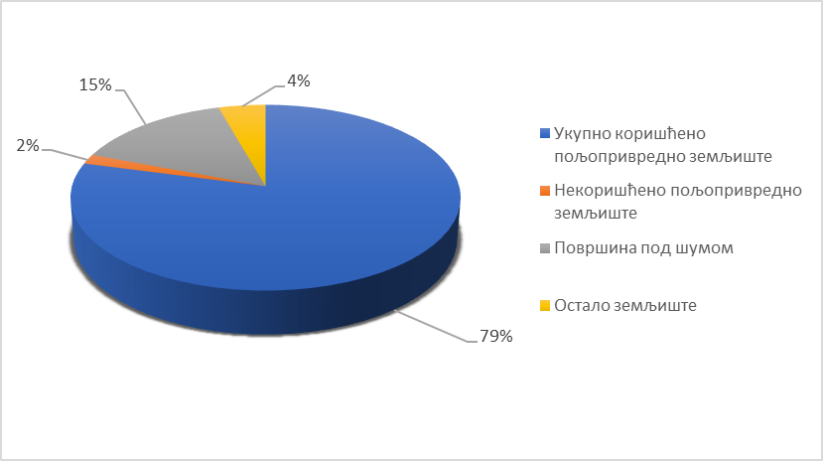
Извор: Анкета о структури пољопривредних газдинстава 2018, Републички завод за статистику
У структури коришћеног пољопривредног земљишта доминирају оранице и баште са површином од 13.473 ха односно 94,9% укупног КПЗ, ливаде и пашњаци 404 ха односно 2,84%, воћњаци и виногради 278 ха односно 1,96%, што представља велики потенцијал за развој ратарске, повртарске, воћарске и виноградарске производње. Од укупног пољопривредног земљишта 75% чини земљиште од 1. до 4. класе.
Табела 8. Коришћено пољопривредно земљиште у ха, попис 2012
Окућнице | 37
Оранице и баште | 13.473
Воћњаци | 197
Виногради | 81
Ливаде и пашњаци | 404
Укупно (у ха) | 14.192
Извор: Републички завод за статистику, Акента о пољопривредним газдинствима, 2018
Преко 90% обрадивог земљишта чине типови земљишта погодни за све ратарске културе и за воћарско-виноградарску производњу, чернозем, гојњаче, алувијалне смолнице.
Комасација је урађена на 8.545 хектара, на укупно 6 катастарских општина. Према ораничној површини ратарство има приоритет, а у оквиру њега производња кукуруза и пшенице, мада је све више заступљена и производња индустријског биља. На територији општине Жабари је традиционално заступљено повртарство, па баштовани својим производима снабдевају све веће пијаце у Србији.
Шуме и шумско земљиште
Општина Жабари је релативно сиромашна шумама. Укупна површина шума и шумског засада износи приближно 2.656 са тенденцијом смањивања. Степен шумовитости износи 6,19% што је далеко испод просека Браничевског региона и Републике. Ниска стопа пошумљености општине Жабари доводи до јаких струјања ветрова. Најучесталији ветрови су из правца југоистока и истока, те са северозапада и запада, познатији као кошава.
Све шуме су у приватној својини, док државних шума на територији општине Жабари нема. Данас су на територији оптшине остале само у групама површине под шумама, које обухватају око 0,66% простора општипе (постоје одступања процењеног и стварног стања због обрастања запуштеног пољопривредног земљишта и вештачког пошумљавања).
Шумске површине су највећим делом заступљене поред Велике Мораве и у брежуљкастим деловима општине. Највише су распрострањене састојине лишћара: тополе, врбе, храста лужњака и јасена. Уређење и заштита површина под шумом је од вишеструког значаја: поред еколошког ови локалитети се могу користити за гајење шумских плодова и лековитог биља, као и за развој ловства и рекреативних активности.
По начину настанка шуме се деле на:
- високе природне састојине генеративног порекла (настале из семена), којих има 670 hа или 27% у приватном власништву;
- изданачке састојине или састојине вегетативног порекла (тзв. пањаче, настале од изданака шумских стабала) којих у приватном власништву има 1405 hа или 56%;
- шикаре,шибљаци, вештачки подигнутих састојина – четинара и осталих врста има 445 hа или 17%
Наведени подаци указују да је структура шума лоша, са малим процентом (26%) високих шума, природно или вештачки насталим. У зависности од начина коришћења шума издвајају се три наменске целине:
- наменска целина за коришћење, односно производњу дрвне масе (површине 870 hа);
- наменска целина за заштиту земљишта и за коришћење дрвне масе (површине 109 hа);
- наменска целина у којој је основна функција шуме трајна заштита и у којима нема газдинског третмана (површине 693hа).
Основна ограничења у погледу коришћење и очување шума и шумског земљишта су:
- уситњеност површина под шумама;
- прекомерна и непланска експлоатација;
- лош квалитет и недовољно развијена локална путна мрежа, што отежава доступност шумском земљишту;
- лоша структура шума, односно мали проценат високих шума (26%); и
- недостатак државних шума у укупном шумском фонду, што би омогућило планску експлоатацију са плановима и програмима газдовања.
Структура и квалитет шума у приватној својини је неповољна, јер се газдовање овим шумама обавља без планских докумената и квалитетних улазних података. У шумама у приватном власништву није вршена процена дрвне масе, прираста, бонитирање земљишта и снимање осталих параметара који би могли допринети квалитетнијем приступу у планирању узгоја и експлоатације. Највећи проценат дрвне масе приватних шума се користи као огревно дрво.
Животна средина
Према Просторном плану Републике Србије, простор општине Жабари је у погледу заштите животне средине сврстан у четврту категорију, где се налазе локалитети малих загађивача од прехрамбене, текстилне индустрије и зоне интензивне пољопривреде. Простор општине Жабари дефинисан је као:
- сточарско-воћарско-виноградарски (источни део) и ратарско сточарски макрорејон
- (западни део) са површинама погодним за наводњавање (I и II класе);
- земљиште од I до IV бонитетне класе и део V бонитетне класе без ерозије;
- станиште дивљачи (срна, зец и фазан);
- извориште подземних вода (алувијална раван Велике Мораве), и
- истражни простор неметала (простор уз Велику Мораву) – грађевински материјал
Општина Жабари се налази у контактној зони Великоморавске и Посавско-подунавске зоне. Као основни проблем ове зоне, наведен је недостатак воде, као и загађивање малих водотокова.
Према плану заштите и унапређења животне средине западни део општине (уз Велику Мораву) има интезивно загађено земљиште, а источни део умерено загађено земљиште услед примене агротехничких мера. Генерално квалитет земљишта у општини Жабари карактерише висок бонитет и педолошки састав високе потенцијалне плодности. С обзиром да је на великој површини извршена комасација и започета мелиорација (пољопривредно земљиште између регионалног пута Р-103 и Велике Мораве), овај део општине плански се штити од ширења насеља и планирају се мере заштите земљишта од деградације (ерозија, поплава, пожар и побољшање природне отпорности простора).
Значајне површине земљишта у брдској зони општине (исток), без обзира на вегетацију којом су обрасла, су на подлогама подложним ерозији.
Услед миграторних кретања становништва од села ка граду, старења и депопулације села долази и до природног обрастања запуштеног пољопривредног земљишта.
Непланска сеча шума и смањење површина под шумама може резултирати већим загађењем ваздуха и интензивнијим ветром услед смањене заштитне функције шума.
Загађивање ваздуха се јавља у урбаним срединама као последица великог броја појединачних ложишта, непостојања даљинског грејања, коришћења чврстих горива (дрва, угаљ) и производних постројења. Додатни извор загађивања ваздуха су саобраћај, неконтролисано спаљивање отпада (из производних погона, при домаћинствима, на дивљим депонијама, укључујући биолошки отпад из пољопривредне производње и са зелених површина). Наведени извори загађења емитују сумпордиоксид (SO2), оксиде азота (NОx), угљенмоноксид (CO) и чађ, посебно у зимском периоду.
Главни узроци загађивања вода је неконтролисано коришћење хемијских средстава у пољопривреди, непостојање канализационе мреже и непостојање система за пречишћавање отпадних вода. Систем за одвођење отпадних и атмосферских вода у општини није повезан нити постоји континуално дуж путног правца ПожаревацСвилајнац у насељима, док у сеоским срединама брдско-планинске зоне је потпуно неконтролисан. На територији општине Жабари не постоји ни једна легална сабирна септичка јама. У оквиру насеља Жабари постоји изграђена сабирна септичка јама без употребне дозволе.
Адекватан третман и одлагање отпада један је од највећих проблема општине Жабари, посебно обзиром да на територији Општине не постоји прописна депонија за одлагање отпада. Недостатак ових одлагалишта или начина за безбедно збрињавање ових врста отпада може значајно угрозити животну средину. Смањење количине отпада и сепарација отпада на извору, предвиђени Националном стратегијом управљања отпадом и законском регулативом, не постоје на подручју Општине. Истовремено не постоји, или је недовољно изражена свест о потреби заједничке бриге за овај проблем
1.1.3 Друштвени развој
1.1.3.1 Демографска структура
Према подацима Републичког завода за статистику за 2021. годину општина Жабари има 8.903 становника од чега мушкараца 4.429, а жена 4.474. Просечна густина насељености је 34 становника/км2. Општина Жабари је рурална средина без насеља урбаног типа. У октобру 2022. године спроведен је попис становништва, домаћинстава и станова у Републици Србији и према првим резултатима у општини Жабари живи 9.928 становника. У односу на попис из 2011. године када је регистровано 11.380 становника општине Жабари последњих деценија се бележи смањење броја становника између осталог и тиме што је општина погођена „белом кугом“ и старењем становништва. Према подацима Републичког завода за статистику просечна старост у општини Жабари је 47,20 година док је индекс старења 220,6. Општина Жабари бележи и негативну стопу природног прираштаја од -22,8 ‰.
Табела 9: Основни демографски подаци, 2021 (општина/округ/република)
 | Општина Жабари | Браничевски округ | Република Србија
Број становника (2021 – процена до 30.6.2021) | 8.903  (4.429 м; 4.474 ж) | 160.070  (78.115 м; 81.955 ж) | 6.834.326  (3.327.001 м; 3.507.325 ж)
Просечан број чланова домаћинства (попис 2011) | 2.9 | 3.1 | 2.9
Стопа природног прираштаја (2021) (у промилима) | -22.8 | -17.9 | -10.9
Очекивано трајање живота живорођених (2021) | 73.35  (77.09 ж; 70.19 м) | 72.02  (74.68 ж; 69.54 м) | 72.72  (75.64 ж; 69.96 м)
Просечна старост у годинама (2021) | 47.3  (45.1 м и 49.3 ж) | 45.2  (43.5 м и 46.8 ж) | 43.5  (42 м и 44.9 ж)
Индекс старења (60+ год/0-19 год) (2021) | 220.6 | 175.8 | 144.5
Деца старости 0-17 (број) (2021) | 1.225 | 24.910 | 1.188.338
Становништво 15-64 (број) (2021) | 5.359  (2.844 м; 2.515 ж) | 100.645  (51.140 м; 49.505 ж) | 4.402.974  (2.201.825 м; 2.201.149 ж)
Број становника 65+ (попис 2011) | 3.012  (1.224 м; 1.788 ж) | 39.065  (16.193 м; 22.872 ж) | 1.250.316  (527.067 м; 723.249 ж)
Број становника 80+ (попис 2011) | 940  (353 м; 587 ж) | 9.869  (3.617 м; 6.252 ж) | 258.118  (95.481 м; 162.637 ж)
% ОСИ (попис 2011) | НЕМА ПОДАТАКА
Број Рома  (попис 2011) | 57 | 4.629 | 147.604
Извор података: Републички завод за статистику - DevInfo, Републички секретаријат за јавне политике - Аналитички сервис јединица локалне самоуправе
Број становника се у општини Жабари у периоду 2011-2021. година смањио за 2.492, односно за 21.8%. На овакво кретање броја становника општине Жабари првенствено утиче стално смањење природног прираштаја и негативни салдо миграције становништва.
Природни прираштај општине Жабари је углавном негативан (-22,8%) и неповољнији је од просека за републику и за Браничевски округ. Стални пораст стопе морталитета и смањење стопе наталитета резултирало је смањењем броја становника по основу негативног природног прираштаја. Број становника је у периоду 2011-2021. година смањен за 2.492 становника.
У погледу миграторних кретања, исељавање лица са простора општине углавном је мотивисано економским разлозима. Правци исељавања су ка већим привредним центрима Србије, такође је значајан број становника са простора Жабари на раду у иностранству.
Најчешћи узрок израженом процесу смањивања броја становника је одлазак на школовање и рад у околне средине и градове Пожаревац, Велика Плана и Свилајнац, или у иностранство, међу којима су најзаступљенија Аустрија и Италија. Други важан процес који утиче на смањивање броја становника у општини Жабари је и процес старења становништва.
Последњих деценија у становништву општине Жабари уочљива је тенденција опадања удела младих и пораст удела старих у укупном становништву, што је последица ниске стопе наталитета и негативног салда миграција, јер се ради о изразито емиграционом подручју. У односу на републички као и просек Браничевског округа општина Жабари има већу просечну старост становништва од 47.3 године, док је однос броја становништва старијег од 60 година и сановништва узраста од 0-19 година такође већи и од просека републике као и просека Браничевског округа.
График 2. Број становника у општини Жабари у периоду 2011-2021. године
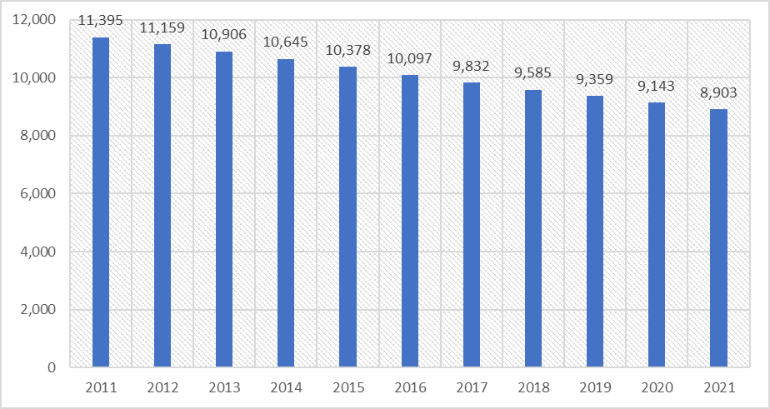
Извор података: Републички завод за статистику
Структура становништва у општини Жабари се разликује од структуре становништва Србије. Према подацима може се закључити да у структури становништва општине Жабари веће учешће има становништво које није радно активно (0-14 година и 65 и више година) у односу на радно активно становништво (15-64 године), од чега у структури доминира становништво старости преко 65 година.
Графикон 3. Стопе демографске зависности
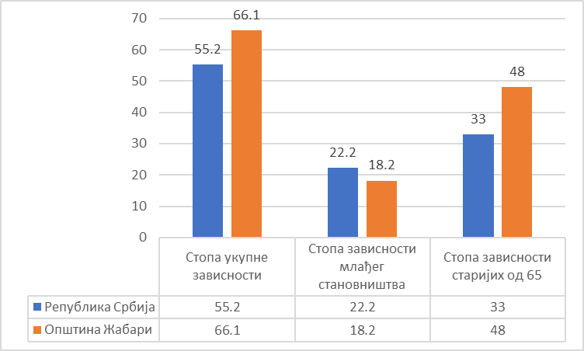
Извор података: Републички завод за статистику - DevInfo
У периоду 2011-2021. године број становника предшколског и основношколског узраста (0-14 година старости) у општини Жабари смањен је за 30,8% или 435 лица, број младих узраста 15-29 година смањио се за 17% или 299 лица, док се број пунолетних становника смањио за 20% односно 1,929 лица. Радно способно становништво узраста 15-64 године се смањило за 23% односно 1,601 лице у односу на 2011. годину. Учешће радно способног становништва у укупном броју становника у 2021. години износи 60,1% и у односу на 2011. годину се смањило за 0,9 процентних поена. У категорији старијег становништва (65+) број становника се смањио за 15% односно 456 лица.
Према попису из 2011. године већину становништва чине Срби, затим Власи, Румуни и Роми.
Основне детерминанте кретања становништва на подручју општине Жабари су:
- апсолутно смањење броја становника
- низак наталитет
- повећање стопе морталитета
- миграциони процеси
На основу свега напред наведеног може се закључити да негативан природни прираштај, демографско старење, миграциони процеси, демографско пражњење целокупног подручја и неповољна старосна структура активног становништва јасно указују да радна снага у наредном периоду може представљати један од проблема и једно од значајних ограничења за развој општине. Наведени процеси представљају најзначајније демографске проблеме, који имају изразито неповољан утицај на све сфере друштвено-економског живота, и у великој мери онемогућавају развој подручја. Демографски проблеми се одражавају на систем образовања, на здравствени систем, на тржишта рада, као и друге сегменте друштва, а смањење радног контигента онемогућава економски развој заједнице.
1.1.3.2 Образовање
Последњих година се образовна структура у општини Жабари поправила међутим и даље је образовна структура неповољнија у односу на Браничевски округ као и ниво Републике. Присутно је високо учешће становништва без икаквог (5%) или са непотпуним основним образовањем (30%) као и оних са завршеном само основном школом (чак 42%). Са друге стране број високо образованих (2%) је вишеструко мањи у односу на просек округа као и од вредности за Републики Србију.
Табела 10. Структура становнишштва према школској спреми, 2021
 | Жабари | % од укупног броја становништва | Браничевски округ | % од укупног броја становништва | Република Србија | % од укупног броја становништва
Основно образовање | 3,769 | 42% | 63,685 | 40% | 1,595,815 | 23%
Средње образовање | 2,563 | 29% | 86,634 | 54% | 4,133,426 | 60%
Више образовање | 172 | 2% | 9,224 | 6% | 513,910 | 8%
Високо образовање | 195 | 2% | 12,563 | 8% | 1,042,020 | 15%
Непотпуно основно образовање | 2,627 | 30% | 32,327 | 20% | 677,499 | 10%
Без школске спреме | 417 | 5% | 6,203 | 4% | 164,884 | 2%
Непознато | 238 | 3% | 1,359 | 1% | 24,424 | 0.4%
УКУПНО | 9.981 |  | 211.995 |  | 8.151.978
Извор: Аналитички сервис ЈЛС, Републички секретаријат за јавне политике
Посматрано по нивоима образовања и разврстано према полу, може се закључити да је у општини Жабари присутан родни јаз у образовању и да се жене налазе у неповољнијем положају у погледу образовања. У погледу завршеног нивоа образовања у општини Жабари већи број мушкараца завршава сва три нивоа образовања у односу на жене, док су са друге стране жене многобројније у погледу одсуства школске спреме или непотпуног образовања. Оваква образовна структура становништва неповољнија је у односу на стање на нивоу Браничевског округа или нива Републике.
График 4. Структура становништва разврстана по полу и по нивоу образовања у општини Жабари
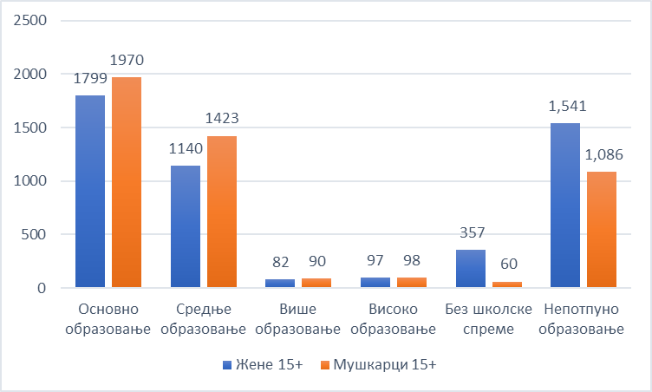
Извор: Аналитички сервис ЈЛС, Републички секретаријат за јавне политике
Неповољна образовна структура општине Жабари доводи у питање капацитете и потенцијале општине за друштвено економски развоја, узимајући у обзир неповољан положај радне снаге, посебно жена, на тржишту рада.
Учешће неписмених у укупном становништву веће је од просека републике, укључујући већи број неписмених и међу мушкарцима и међу женама у односу на ниво републике. У општини Жабари је према попису из 2011. године број неписмених жена (342) био вишеструко већи од броја неписмених мушкараца (49). Највеи број неписмених жена долази из популације 65+ година (303).
График 5. Учешће неписмених у укупном становништву, по полу, 2011
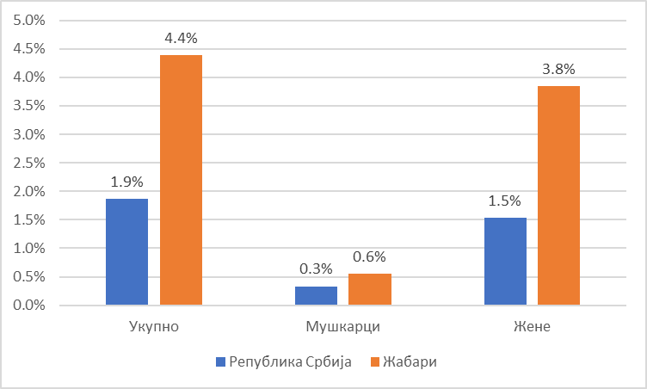
Извор података: Републички завод за статистику - DevInfo
Компјутерска писменост је такође испод просека републике и Браничевског округа, при чему је и у оквиру компјутерске писмености присутан родни јаз, односно компјутерска писменост је већа међу мушком популацијом.
График 6. Компјутерска писменост становника општине Жабари, по полу, 2011
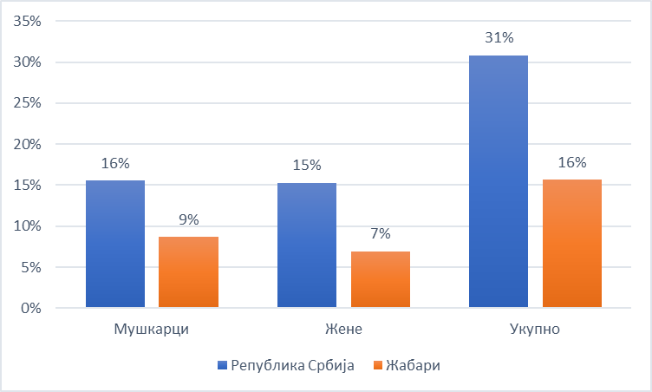
Извор података: Републички завод за статистику - DevInfo
Предшколско образовање и васпитање
У општини Жабари обухват деце предшколским програмом образовања и васпитања је испод просека Републике и Браничевског округа у области предшколског програма у узрасту од 0-3 године и од 3-6 година старости. Обухват деце припреминим предшколским програмом образовања и васпитања је 33%, што је већи од обухвата деце на нивоу Републике и Браничевског округа.
График 7. Обухват деце ПОВ, у процентима, 2021
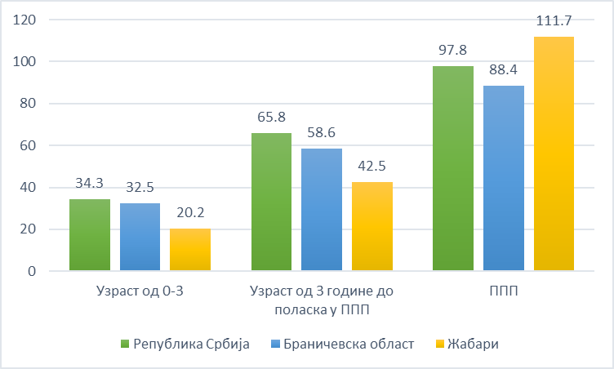
Извор података: Републички завод за статистику - DevInfo
У погледу полне структуре деце која похађају предшколски програм образовања и васпитања, може се закључити да је већа заступљеност дечака у оквиру предшколског програма на узрасту од 3 године до поласка у припремни предшколски програм као и на узрасту припремног предшколског програма.
График 8. Структура деце која похађају предшколски програм образовања и васпитања по полу у општини Жабари, у процентима, 2021
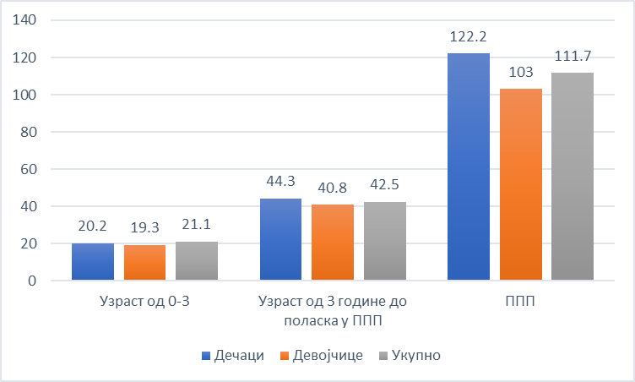
Извор података: Републички завод за статистику - DevInfo
У погледу расположивости капацитета општина Жабар има довољно капацитета да омогући похађање предшколског програма образовања и васпитања за сву децу.
Табела 11. Капацитети за реализацију прдшколског програма образвовања и васпитања, 2021
 | Градско | Остала насеља | Укупно
Примљени | 0 | 153 | 153
Уписани преко капацитета | 0 | 0 | 0
Нису примљени због попуњености капацитета | 0 | 0 | 0
Извор података: Републички завод за статистику - DevInfo
У школској 2020/2021. години у општини Жабари организован је предшколски програм у трајању од 10 сати којег је похађало 85 детета, затим ППП у трајању од 4 сата којег је похађало 12 детета и целодневни ППП којег је похађало 6 детета. Учешће васпитача у укупном броју запослених у предшколском образовању је 77%, што је више од просека Браничевског округа (66,7%) и републичког просека (66,9%).
Проценат родитеља који плаћају пуну цену предшколског програма је 90 %. Са друге стране 10 % родитеља не плаћа предшколски програм.
Предшколска установа „Моравски цвет“ основана је од 1983. године са седиштем у Жабарима. У склопу ове установе, налази се и објекат „Пчелица“ у Александровцу као и предшколске групе у Породину, Витежеву, Симићеву, Ореовици и Влашком Долу.
Када је реч о институцијама у области предшколског образовања, на територији општине Жабари постој једна предшколска установа. Укупан број објеката предшколског образовања је 9. Предшколска установа „Моравски цвет“ организује васпитни програм за децу узраста од шест месеци до 5,5 година и припремни предшколски програм за за децу узраста од 5,5 година до 6,5 година у две васпитне групе. Укупни смештајни капацитети предшколске установе (централни објекат „Моравски цвет” у Жабарима и објекат „Пчелица” у Александровцу) је 150 детета, док је тренутно у предшкослкој установи смештено 107 детета.
Основно и средње образовање
У погледу обухвата основним образовањем општина Жабари се налази скоро на просеку Браничевског округа, али заостаје за просеком Републике. Међутим у погледу стопе завршавања основне школе, односно стопе одустајања од школовања, може се закључити да ситуација у општини Жабари доста одступа од вредности на нивоу Браничевског округа и Републике Србије. У општини се бележи знатно нижа стопа завршавања основне школе, односно последично вишеструко већа стопа одустајања од школовања, при чему је стопа одустајања од школовања знатно већа међу девојчицама (2,3%) у односно на стопу одустајања међу дечацима (1,4%). Обухват основним образовањем већи је међу девојчицама, 93,3% у односу 86,2% међу дечацима, као и стопа завршавања основне школе, 84,4% међу девојчицама и 71,1% међу дечацима.
Табела 12. Основно образовање, 2021
 | Општина Жабари | Браничевски округ | Република Србија
Нето стопа обухвата основним образовањем | 89.6 | 90.9 | 93.7
Стопа завршавања основне школе (%) | 80.5 | 94.6 | 95.8
Стопа одустајања од школовања у основним образовању | 1.8 | 0.4 | 0.3
Број деце обухваћене основним образовањем за децу са сметњама у развоју и инвалидитетом | 8 | 44 | 4.119
Број одраслих обухваћених основним образовањем | 0 | 213 | 5.904
Извор података: Републички завод за статистику - DevInfo
Када је реч о институцијама у области образовања, на територији општине Жабари постоје две основне школе. Укупнан број наставног особља у редовним основним школама је 109, од чега је 74,3% наставног особља женског пола.
У општини постоје два школска центра са седиштем у Жабарима ОШ „Дуде Јовић“ и у Александровцу ОШ „Херој Роса Трифуновић“, који обухватају 14 објеката и 46 оделења. Укупан број деце који похађају основну школу је 547.
ОШ „Дуде Јовић“ похађа 355 ученика смештених у 37 одељења у централној школи у Жабарима и 7 подручних школа (Породин, Симићево, Четереже, Брзоходе, Кочетин, Сибница, Витежево) које образује и васпитава 60 наставника, 4 васпитача и 2,5 стручних сарадника. Постоје и 4 издвојена одељења за предшколско образовање. У школи у Жабарима остварују се два образовна циклуса (од I до IV и од V до VIII разреда). Први образовни циклус остварује се у издвојеним одељењима Четереже, Кочетин, Сибница, Витежево, док се други образовни циклус остварује у одељењима Симићево, Брзоходе и Породин, као и матичној школи у Жабарима. Школа бележи стагнацију или благи пад броја ученика из године у годину. Уз неговање квалитетног образовно-васпитног рада велика пажња поклања се безбедности ученика, очувању и уређењу школске средине. Сви ученици имају могућност да у току наставних и ваннаставних активности користе отворене терене за мали фудбал и кошарку.
Основна школа “Херој Роса Трифуновић” са седиштем у Александровцу, покрива седам насеља општине Жабари и то: Александровац, Влашки До, Миријево, Ореовица, Полатна, Свињарево и Тићевац. Школу похађа Школу похађа 223 ученика, у седам насеља, који су распоређени у 21 одељења редовне наставе, 2 одељења за децу са сметњама у развоју и 2 одељења припремне наставе. У предметној настави наставу похађа 101 ученик у 8 одељења, а у разредној 99 ученика у 13 одељења и то у 3 комбинована (Влашки До, Ореовица, Свињарево), 3 неподељења (Тићевац, Миријево и Полатна) и 7 чистих одељења у Александровцу и Влашком Долу. У два одељења наставу за децу са сметњама у развоју похађа 8 ученика, док припремну наставу у две групе похађа 15 предшколаца. План наставе и учења реализује 39 наставника, и то 13 разредну и 24 предметну наставу.
Ниво инвестирања у области образовања у општини Жабари у 2021. години је износио 5,3% укупних инвестиција. Иако је ниво инвестиција већи у односу на просек округа 0,93% и републике 0,98%, услед недостатка материјалних средстава отежано је извођење наставног процеса у појединим школама. Сталан проблем представља одвијање наставе физичког васпитања. Ни једна од две осморазредне школе (Александровац и Влашки До) немају фискултурну салу.
Недостатак средњих стручних школа, гимназија, као ни једне испоставе високообразовне установе, утиче на демографску структуру и одлив младих из општине, али и на немогућност даљег унапређења образовне структуре становништва, посебно у категорији рањивих група, односно група којима је иначе отежан приступ образовању (Роми, особе са инвалидитетом, жене, итд.). Око 110 средњошколаца са територије општине Жабари се школује у околне градове, Пожаревац, Свилајнац и Велика Плана. На територији општине не постоје установе и институције које би кроз неки вид неформалног, ваншколског образовања утицале да се овако неповољна квалификациона и образовна структура становништва поправи.
1.1.3.3 Социјална заштита
Новчане услуге и давања финансиране са националног нивоа
У погледу обухвата корисника услугама социјалне заштите, општина Жабари остварује обухват који је већи од просека Браничевског округа као и Републике. У погледу структуре корисника услуга социјалне заштите, већи је обухват корисника женског пола (13,8%) у односу на обухват корисника мушког пола (12,5%). Према евиденцији Центра за социјални рад евидентирано је укупно 1.169 корисника (што чини 13,13% од укупног броја становника), од чега је 617 кориника женског пола.
График 9. Обухват корисника услугама социјалне заштите, 2021
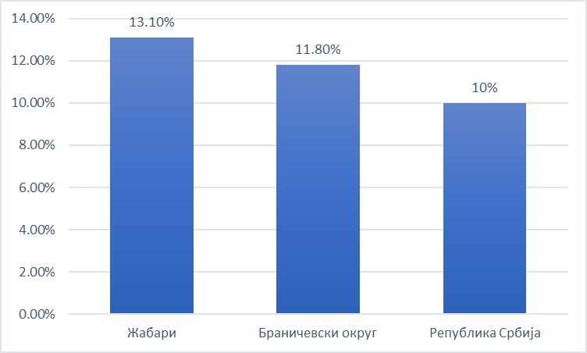
Извор података: Републички завод за статистику - DevInfo
Према Анкетама из 2012, 2015 и 2018. године може се закључити да укупни годишњи расходи за услуге социјалне заштите, како у укупном износима тако и по становнику, у општини Жабари имају тренд опадања. Уколико овакав тренд није праћен смањењем потребе за услугама социјалне заштите то указује на опасност опадања квалитета и понуде пружених услуга као и неадекватног задовољавања потреба корисника и корисница услуга социјалне заштите.
Табела 13. Расходи општине Жабари за услуге социјалне заштите
 | 2019 | 2015 | 2018
Укупни годишњи расходи за услуге социјалне заштите у надлежности ЈЛС (у хиљадама РСД, номинално) | 9.460 | 6.649 | 5.335
Укупни годишњи расходи за услуге социјалне заштите по становнику (у РСД, номинално) | 848 | 641 | 557
Расходи из буџета ЈЛС за услуге социјалне заштите (у хиљадама РСД, номинално) | 960 | 4499 | 2502
Расходи из буџета ЈЛС за услуге социјалне заштите по становнику (з РСД, номинално) | 86 | 434 | 261
Расходи из буџета ЈЛС за услуге социјалне заштите, као % укупних расхода ЈЛС | 0.3 | 1.6 | 0.8
Расходи из буџета ЈЛС за услуге социјалне заштите, као % укупних расхода за услуге социјалне заштите | 10.1 | 67.7 | 46.9
Извор: Аналитички сервис ЈЛС, Републички секретаријат за јавне политике
 | 2019 | 2020 | 2021 | 2022
Укупни годишњи расходи за услуге социјалне заштите у надлежности ЈЛС (у хиљадама РСД, номинално) | 6.450 | 6.425 | 6.302 | 7.095
Укупни годишњи расходи за услуге социјалне заштите по становнику (у РСД, номинално) | 848 | 641 |  | 557
Расходи из буџета ЈЛС за услуге социјалне заштите (у хиљадама РСД, номинално) | 960 | 4499 |  | 2502
Расходи из буџета ЈЛС за услуге социјалне заштите по становнику (з РСД, номинално) | 86 | 434 |  | 261
Расходи из буџета ЈЛС за услуге социјалне заштите, као % укупних расхода ЈЛС | 0.3 | 1.6 |  | 0.8
Расходи из буџета ЈЛС за услуге социјалне заштите, као % укупних расхода за услуге социјалне заштите | 10.1 | 67.7 |  | 46.9

Учешће расхода општине Жабари за социјалну и дечију заштиту у укупним расходима општине је у 2020. години порастао у односу на 2019. годину да би се од 2020. године сукцесивно смањивао.
График 10. Расходи за социјалну и дечију заштиту, % од укупних расхода, 2021
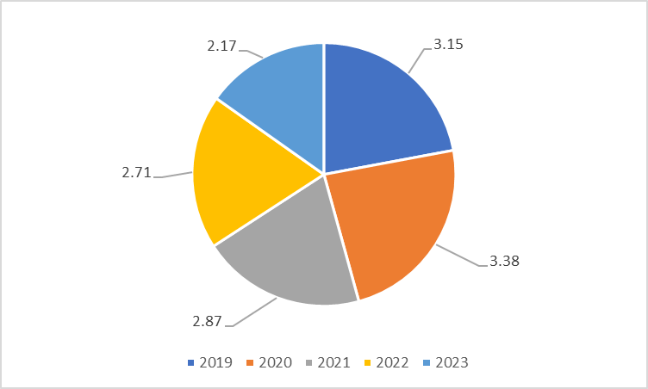
Извор података: Општина Жабари, Одлука о измени одлуке о буџету за 2019, 2020, 2021, 2022, 2023

Табела 14. Број признатих права на једнократну новчану помоћ и опредељена средства за те намене;
 | 2018 | 2019 | 2020 | 2021 | 2022
ЈНП-број признатих и новчани износ опредељен за ЈНП | 334  2.200 | 268  2.200 | 323  2.227 | 250  2.300 | 195  2.567

Обухват становништва општине Жабари новчаном социјалном помоћи (НСП) и дечијим додатком (ДД) већи је у свим категоријама у односу на просек Браничевског округа, док је у категорији дечијег додатка већи и од просека Републике. С обзиром да ове категорије социјалне помоћи представљају програме који су усмерени на сиромаштво, може се закључити да су параметри економске развијености општине Жабари лошији од просека округа и Републике.
График 11. Обухват програмима намењених сиромашним грађанима финансираних са националног нивоа (НСП и ДД) у %, 2021
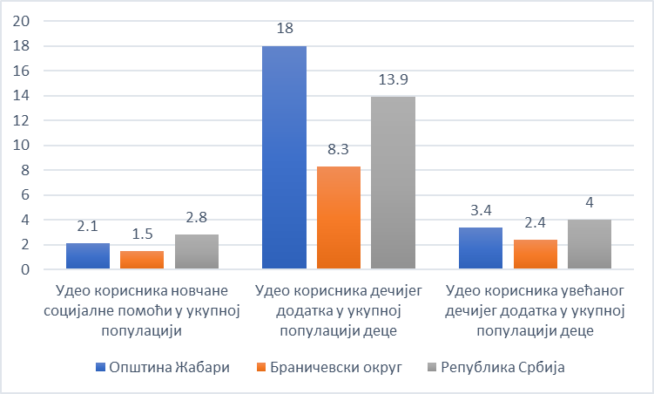
Извор података: Републички завод за статистику - DevInfo
Обухват становништва додатком за помоћ и негу у општини Жабари је на нивоу просека округа и Републике за старосну категорију од 0-17 година, док је знатно већи од просека округа и Републике за старосне категорије 18-64 и 65+ година. Учешће корисника увећаног додатка налази се на нивоу просека Браничевског округа и Републике.
Табела 15. Корисници додатка за помоћ и негу, у % од укупног становништва, 2021
 | Општина Жабари | Браничевски округ | Република Србија
Удео корисника основног додатка за негу и помоћ другог лица у укупној популацији
0-17 | 0,3% | 0,3% | 0,4%
18-64 | 0,3% | 0,2% | 0,1%
65+ година | 0,5% | 0,3% | 0,3%
Удео корисника увећаног додатка за негу и помоћ другог лица у укупној популацији | 0,4% | 0,4% | 0,5%
Извор података: Републички завод за статистику - DevInfo
У погледу смештаја деце у хранитељским породицама и резиденцијалиним установама, у општини Жабари постоји 12 хранитељских породица у којима је смештено 6 деце, међу којима тренутно нема деце са инвалидитетом. У погледу стопе деце у хранитељским породицима општина Жабари се налази испод просека округа (6,2%), али изнад просека републике (4,2%). Нема деце смештене у резиденцијалним установама. Стопа деце која користе услуге смештаја је изнад просека републике (4,7%) и испод просека Браничевског округа (6,8%).
Учешће корисника државних домова за смештај старих (65+ година) у укупном броју становника старијих од 65+ година има тренд опадања у последњих десет година, али је и даље у 2021. години био на нивоу просека Браничевског округа (0,2%) и мањи од просека Републике (0,4%).
Табела 16. Хранитељске породице и броје деце у хранитељским породицама, 2011-2021
 |  | 2011 | 2012 | 2013 | 2014 | 2015 | 2016 | 2017 | 2018 | 2019 | 2020 | 2021
Хранитељске породице | Број |  | 11 | 10 | 12 | 12 | 12 | 12 | 12 | 13 | 13 | 12
Број деце у хранитељским породицама | Број | 12 | 9 | 7 | 5 | 6 | 8 | 7 | 8 | 8 | 8 | 6
Стопа деце у хранитељским породицама | Промил | 6.71 | 5.22 | 4.2 | 3.13 | 3.91 | 5.43 | 4.96 | 5.87 | 6.07 | 6.31 | 4.9
Стопа деце која користе услуге смештаја (0-17 година) | Промил | 6.71 | 5.22 | 4.2 | 3.13 | 3.91 | 5.43 | 4.96 | 5.87 | 6.07 | 6.31 | 4.9
Број корисника државних домова за смештај старих (65 + година) | Број | 5 | 13 | 10 | 12 | 11 | 9 | 8 | 8 | 9 | 6 | 4
Број корисника државних домова за смештај старих (65 + година), као % броја становника 65 + година | Проценат | 0.17 | 0.46 | 0.37 | 0.44 | 0.41 | 0.34 | 0.31 | 0.31 | 0.35 | 0.24 | 0.16
Извор: Аналитички сервис ЈЛС, Републички секретаријат за јавне политике
Услуге социјалне заштите и новчана давања у надлежности локлане самоуправе
Услед континуираног повећања контигента најстаријег становништва, проблеми социјалне заштите у општини Жабари постају све израженији.
Главни носилац и реализатор активности из делокруга социјалне заштите у општини Жабари је Центар за социјални рад Жабари, који је основан 1992. године. Рад ове установе се заснива на мултидисциплинарном тимском раду одговарајућих стручњака, применом различитих метода и облика социјалног, педагошког, психолошког и правног рада на непосредном остваривању социјалне заштите грађана и њихових породица. остваривању функције старатељства, праћењу и проучавању проблема социјалних потреба и проблема, превентивне делатности, планирању и програмирању социјалне заштите, координирању активности на спровођењу социјалне заштите и социјалном раду у Општини.
Капацитети Центра за социјални рад општине Жабари у циљу администрирања услуга социјалне заштите нису довољни. Центар за социјални рад има 2 стручна радника-водитеља случаја, 1-супервизор, 1 радник на управно-павним пословима и 1 шеф рачуноводства. Укупан капацитет Центра за Социјални рад је 585 лица док је укупан број корисника социјалне заштите на евиденцији Центра за социјални рад 1.169 (од чега 617 жена) и тај се број сукцесивно повећавао у периоду 2011-2021. година. У посматраном периоду број жена корисница социјалне заштите је већи од броја мушкараца корисника.
График 12. Укупан број корисника социјалне заштите на евиденцији Центра за социјални рад

Извор: Аналитички сервис ЈЛС, Републички секретаријат за јавне политике
Ситуација је неповољна посматрајући капацитете Центра за социјални рад у односу на просек на нивоу округа и Републике, с обзиром на већи број корисника, односно становника у односу на број стручних радника ЦСР.
График 13. Капацитет Центра за социјални рад, 2021
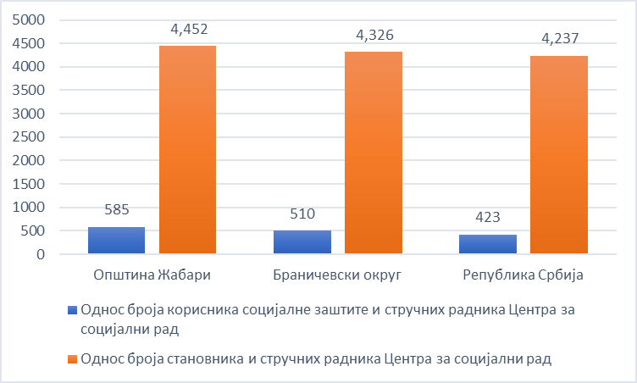
Извор података: Републички завод за статистику - DevInfo
У оквиру система социјалне заштите остварују се следећа права:
- право на новчану социјалну помоћ;
- право на додатак за помоћ и негу другог лица и право на увећани додатак за помоћ и негу другог лица;
- право на помоћ за оспособљавање за рад;
- смештај у установу социјалне заштите или другу породицу и
- услуге социјалног рада (које Центар пружа у вршењу поверених послова приликом одлучивања о наведеним правима грађана).
Табела 17. Број малолетних и пунолетних корисника;
 | 2016 | 2017 | 2018 | 2019 | 2020 | 2021 | 2022
Малолетни | 223 | 282 | 322 | 302 | 325 | 248 | 303
Пунолетни | 993 | 925 | 878 | 817 | 851 | 921 | 807

Центар за социјални рад се такође бави децом и омладином са поремећајем у понашању, заштитом од злостављања и занемаривања, надзором над вршењем остваривања родитељског права и другим сличним активностима из области социјалне заштите. Праћењем кретања броја корисника уназад неколико година запажа се да се укупан број корисника из године у годину повећава. Повећање броја корисника је условљено друштвено-економском ситуацијом, сиромаштвом, проблемом незапослености и транзицијом коју прати незапосленост.
Центар за социјални рад општине Жабари је 2018. године добио лиценцу за пружање услуге помоћ у кући. На пружању услуге су ангажовани 1 стручни радник, 9 герантодомаћице и 1 возач-домар.
Подаци се односе на 2022. годину. Иначе 2018, 2019, 2020. Године је било 11 герантодомаћица. У 2021. Години 10 герантодомаћица.
Табела 18. Корисници и издаци за услугу – Помоћ у кући;
 |  | 2012 | 2015 | 2018
Помоћ у кући за одрасла и старија лица, укупан број корисника | Број | 0 | 56 | 78
Помоћ у кући за одрасла и старија лица женског пола | Број | 0 | 47 | 60
Помоћ у кући за одрасла и старија лица, број домаћинстава | Број | 0 | 55 | 73
Помоћ у кући за одрасла и старија лица, просечан број сати по кориснику недељно | Број | 0 | 8,6 | 5
Корисници Помоћи у кући за старија лица, као % старијег становништва (65+) | % | 0 | 1,7 | 2,4
Помоћ у кући за одрасла и старија лица, укупни годишњи расходи за услугу (у хиљадама РСД, номинално) |  | 0 | 6.649 | 5.335
Помоћ у кући за одрасла и старија лица, расходи из буџета ЈЛС за услугу (у хиљадама РСД, номинално) |  | 0 | 4.499 | 2.502
Извор: Аналитички сервис ЈЛС, Републички секретаријат за јавне политике
У току 2018. године услуга „Помоћ у кући“ пружана је за 78 особа, од чега је 60 особа женског пола у 73 домаћинства.
У 2018. години услугу „Помоћ у кући за одрасла и стара лица“ је пружао ЦСР Жабари. На пружању услуге је било ангажовано 11 герантодомаћица, 1 стручни радник и возач. Током 2018. Године услугу је користило 19 мушкараца и 69 жена. Услуга је пружана одраслим и старим корисницима. Од укупно 88 корисника њих 12 је у категорији одраслих лица, а 66 у категорији старих. У 2018. Години за услугу је било издвојено укупно 5.832.876,00 динара, из ЈЛС 3.000.000,00 динара, из Републике (наменски трансфери) 2.737.359,00 динара и партиципација корисника 95.517,00 динара. У 2018. Години услуга је пружана активно током 8 месеци.
У 2019. години услугу је користило укупно 96 корисника, од чега 24 мушког и 72 женског пола. Од 96 корисника њих 12 је из категорије одраслих, а 84 из категорије старих лица. У 2019. Години за услугу је било издвојено укупно 8.189.471,00 динара, из ЈЛС 6.450.388,00 динара, из Републике (наменски трансфери) 1.617.559,00 динара и партиципација корисника 121.523,00 динара. Услуга је пружана 11 месеци.
У 2020. години услугу је користило укупно 102 корисника, од чега 28 мушког и 74 женског пола. Од 102 корисника њих 12 је из категорије одраслих, а 90 из категорије старих лица. У 2020. Години за услугу је било издвојено укупно 8.425.382,00 динара, из ЈЛС 6.425.607,00 динара, из Републике (наменски трансфери) 1.756.813,00 динара и партиципација корисника 242.962,00 динара. Услуга је пружана 12 месеци.
У 2021. години услугу је користило укупно 102 корисника, од чега 29 мушког и 76 женског пола. Од 105 корисника њих 11 је из категорије одраслих, а 94 из категорије старих лица. У 2021. Години за услугу је било издвојено укупно 8.289.494,00 динара, из ЈЛС 6.302.871,00 динара, из Републике (наменски трансфери) 1.756.813,00 динара и партиципација корисника 189.644,00 динара. Услуга је пружана 12 месец.
Услуга „Помоћ у кући за одрасла и стара лица се пружа у домаћинству корисника. Динамика коришћења услуге је од 2 -4 пута недељно по 2 сата у оквиру јесне посете. Цена сата услуге је 351 динар, а учешће у цени услуге је уређено у складу са цензусном групом.

Табела 19. Услуге социјалне заштите у надлежности општине Жабари, 2022
 | Број корисника према узрасту |  |  |  |  |  | Издвајање из буџета ЈЛС (РСД) | Издвајање из републичког буџета (РСД) | Износ партиципације корисника
 | 6-14 | 15-17 | 18-25 | 26-64 | 65-79 | 80+
Помоћ у кући |  |  |  | 13 | 43 | 36 | 7.095.617 | 1.447.186 | 71.911
УКУПНО
У периоду од 2010 до 2015. године општина Жабари у сарадњи са ЦСР и партнерским општинама реализовала је неколико значајних пројеката усмерених на унапређење услова за пружање услуге „Помоћ у кући са децу са сметњама у развоју“ и „Помоћ у кући за одрасле и старе“. Пројекат „Изградња одрживих услуга послова и организација“ финансиран од стране ЕУ у оквиру програма „EХCHANGE 4“ програлешен је за најуспешнији у Србији у области социјалне заштите. Током 2015. године кроз одрживост услуге „Помоћ у кући за стара лица“ обезбеђено је ангажовање 4 геронтодомаћице и социјалног радника и пружање услуге за 32 корисника у насељима општине Жабари,а кроз пројекат „Развој свеобухватног система подршке самосталном живљењу у заједници у Централној Србији“ услуга се кроз ангажовање 6 неговатељица пружа за 28 корисника са интелектуалним и менталним сметњама У овом тренутку недостају прихватне станице за смештај одређених лица која су у тренутној ситуацији за смештај као и организован превоз за децу ометену у развоју.
Према попису из 2011. године у општини Жабари живи 3.199 пензионера. Покривеност становништва пензијама је 35,9%, што је више од просека републике (23,8%) као и Браничевског округа (29,3%). Према подацима Републичког фонда за пензијско и инвалидско осигурање из децембра 2021. године покривеност пензијама у општини Жабари износила је 18% што је испод републичког просека од 24,3%. Просечна пензија у општини Жабари износила је у децембру 2021. године 14.958 динара и нижа је у номиналном износу од просечне пензије на нивоу републике која је износила 29.365 динара. Просечна пензија у општини Жабари је на нивоу 50,9% просечне пензије у Србији.
У погледу броја пријављених случаја породичног насиља према деци и према женама, у току 2021. године у општини Жабари је регистрована једна пријава насиља према деци и 41 пријава насиља према женама (0,4% у односу на укупан број станивника), што је на просеку Браничевског округа (0,4% у односу на укупан број становника) и просека републике (0,3% у односу на укупан број становника). Оно што забрињава је што је број пријављеног насиља према женама у порасту од 2016. године Наиме 2016. године регистровано је 23 пријаве насиља према женама да би се тај број скоро удвостручио у 2021. години, 41 пријава.
1.1.3.4 Здравство
Капацитет здравствене заштите у општини Жабари је испод просека Браничевског округа и Републике Србије. Стопа расположивости доктора медицине у општини Жабари је 1,2 на 1.000 становника, што је дупло и скоро тродупло мање од расположивости доктора медицине на 1.000 становника у Браничевском округу или на нивоу републике. Укупан број лекара у здравственој установи у 2021. години у општини Жабари је био 11, док је број становника на једног доктора медицине 809.
График 14. Број лекара на 1.000 становника, стопа, 2021
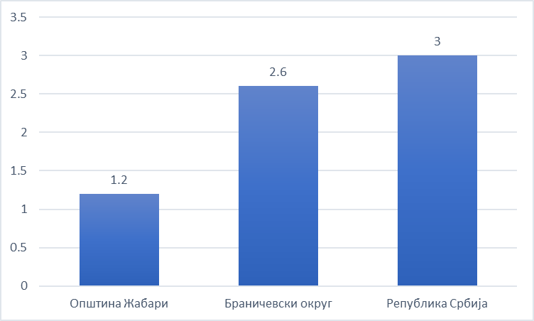
Извор података: Републички завод за статистику – DevInfo
У погледу осталих показатеља капацитета здравствене заштите, односно покривености одређених категорија становништва лекарима, општина Жабари располаже бољим параметрима од просека округа и републике.
График 15. Број лекара на 1.000 становника, 2021
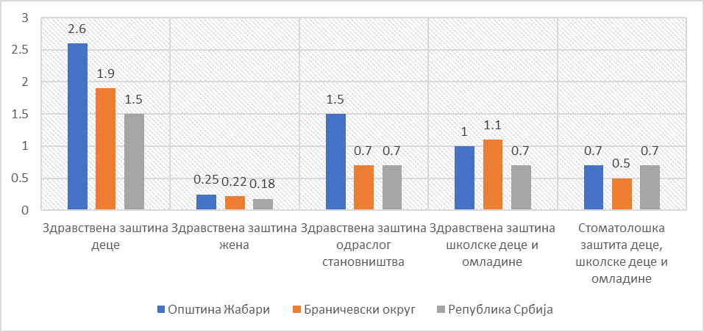
Извор података: Републички завод за статистику – DevInfo
Када је у питању редовна имунизација деце ММР вакцином као и вакцином против дифтерије, тетануса и великог кашља, обухват је потпуни за разлику од показатеља на нивоу округа и републике.
Табела 20. Обухват деце редовном имунизацијом, 2021
 | Општина Жабари | Браничевски округ | Република Србија
Проценат деце која су вакцинисана против дифтерије, тетануса и великог кашља у првој години живота | 100 | 87.9 | 90.8
Проценат деце која су вакцинисана против малих богиња у првих 18 месеци живота | 100 | 82.7 | 74.8
Извор података: Републички завод за статистику – DevInfo
Са друге стране, разумевање и схватање значаја здравствене бриге у току прва три месеца трудноће као и капацитета за подизање свести и обухвата трудница овим видом здравствене заштите је у општини Жабари на изузетно ниском нивоу. У погледу услуга здравствене заштите које се пружају трудницама, у 2021. години ни једна трудница у току првог триместра трудноће није била обухваћена савременом здравственом заштитом, што није случај у Браничевском округу (87% трудница у првом триместру је обухваћено здравственом заштитом) и на нивоу републике (72% трудница у првом триместру је обухваћено здравственом заштитом). Ситуација је мало боља у погледу обухвата трудница патронажним посетама, те је у општини Жабари у току 2021. године остварена већи број патронажних посета него на нивоу републике и нешто мањи број него на нивоу Браничевског округа.
Општина Жабари има изузетно добре показатеље у погледу смртности деце. И у категорији перинаталне, неонаталне и смртности одојчади у општини Жабари није забележен ни један смрни случај.
Табела 21: Смртност деце, 2021
 | Општина Жабари | Браничевски округ | Република Србија
Стопа неонаталне смртности  (умрли на 1000 живорођених) | 0 | 3.61 | 3.72
Стопа перинаталне смртности  (на 1.000 рођених) | 0 | 3.6 | 8.2
Стопа смртности одојчади  (умрли на 1.000 живорођених) | 0 | 3.6 | 4.7
Извор података: Републички завод за статистику – DevInfo
Расходи за здравствену и социјалну заштиту у општини Жабари су се по глави становника у периоду 2015-2021. година повећавали у номиналном износу.
График 16. Расходи за здравствену и социјалну заштиту корисника буџетских средстава по становнику

Извор: Аналитички сервис ЈЛС, Републички секретаријат за јавне политике
У погледу капацитета за пружање здравствених услуга Дом здравља Жабари је институција чији је рад одређен Законом о здравственој заштити, Законом о здравственом осигурању и Статутом Дома здравља. Одлуком општинске скупштине Дом здравља је установљен као здраствена установа примарне здравствене заштите у општини Жабари. Од 01.01.2013. године Дом здравља Жабари је добио статус акредитоване здравствене установе. Према капитационим табелама које се праве за све домове здравља у Србији, којих има 158 укупно, а ове табеле приказују оцене према радном учинку изабраних лекара и оцену дома здравља у целости Дом здравља Жабари је рангиран као пета установа у Србији.
Дом здравља у Жабарима пружа здравствене услуге за територију општине Жабари, која има укупно 8.903 становника, од којих 28,9% чини становништво изнад 65 година живота. У току 2021. године на 8.903 становника било је 7 лекара опште праксе и 3 лекара специјалиста што практично значи да је однос један лекар на просечно 890 становника. У 2021. години обављено је 29011 прегледа у служби опште медицине.
У погледу расположивости људских ресурса Дом здравља Жабари има 76 радника, од чега 50 здравствених и 22 немедицинска радника, 16 лекара и 33 медицинских техничара, и 1 фармацеутског техничара. Што се немедицинских радника тиче, ДЗ Жабари има 4 административних радника и 18 техничких радника.
Дом здравља Жабари има 9 објеката и поред матичног објекта у Жабарима има на терену 8 амбуланти, што омогућава да амбуланте раде у сваком другом насељу, имајући у виду да Општина има 15 насеља.
Званично Дом здравља нема саветовалишта сходно Закону о здравственој заштити, али је у оквиру здравствене заштите деце и омладине задржано: саветовалиште за децу, надзор над предшколским установама, као и учешће у програмима промоције здравља за децу школског узраста. Здравствена заштита жена обезбеђена је кроз рад лекара специјалисте-гинеколога.
Међутим у погледу превенције здравља и програма усмерених на саветовање и подизање свести грађана и грађанки о значају превентивне здравствене заштите ситуација није адекватна. Програми превентивне здравствене заштите се тешко остварују јер је ниво опште културе становништва веома низак, те су програми код становништва тешко пријемчиви и одзив је веома слаб, иако су насеља обезбеђена патронажним сестрама, а више од половине насеља имају амбуланте са сталним радом лекара. Практично се већи део активности своди на куративни рад.
Здравствена заштита одраслог становништва је доста добро организована. То је важно јер се ради о старом становништву, код кога је заступљен и велики број хроничних – масовних незаразних болести које се из године у годину повећавају (морбидитет), као и велики број смртности (морталитет).
Узимајући у обзир демографске, друштвене и културолошке каркатеристике становника/ца општине Жабари, општини су више потребни, када је здравство у питању, лекари за рад у породицама, интернисти и геронтолози, с обзиром на старосну структуру становништва и проблеме здравствене заштите старог становништва, којима су и здравствене службе све недоступније због разуђености насеља и проблема са јавним превозом.
Дом здравља нема хитну помоћ, већ дежурство као вид целодневне службе и то на нивоу службе опште медицине која је стационирана. У току 2021. године обављено је:
- 5800 прегледа у служби хитне помоћи
- Патронажном службом обухваћено је 875 домаћинства
- Обављено је 1081 посета патронажне службе
- Обављено је 300 посета патронажне службе старим лицима изнад 60 година;
- Обављено је 53 посета патронажне службе трудницама.
У оквиру интернистичке амбуланте ради саветовалиште за дијабетес. Оно је већ годинама врло добро организовано и данас је на завидном нивоу. У саветовалишту ради један лекар и медицинска сестра.
За Дом здравља велики проблем већ годинама представља обезбеђење високог медицинског кадра (пре свега специјалистичког) а тренутно и кадра за информатику. У 2021. години у Дому здравља радило је укупно 3 лекара специјалисте, што представља 27,3% од укупног броја доктора медицине у Дому здравља.
Општини Жабари је, с обзиром на демографску структуру и чињеницу да због старости и слабе покретљивости становништва, потребно обезбедити екипе за кућно лечење и негу као и адекватне и иновативне сервисе подршке у заједници (прелазно лечење до повратка у породицу). Услед неадекватне примарне превентивне заштите и слабе заинтересованости и навика становништва акције су често некоординисане унутар служби као и са другим нивоима. Будући да не постоје локални медији, не постоји ни организовани и континуиран начин обавештавања јавности о раду установе. Услед ограничене расположивости људских ресурса, након радног времена врши се редовно дежурство које, наравно, у послеподневним и ноћним часовима уз недостатке службе хитне помоћи, чини да је здраствена заштита становништва и доступност услуга сведена на реакцију у хитним случајевима.
1.1.3.5 Култура
Општина Жабари је мала општина, али препознатљива по јединственим културно-уметничким дешавањима и обиљем манифестација, које негују традицију и обичаје ове средине. На територији општине, у оквиру насеља при месним заједницама налазе се домови културе који се користе за реализацију културних садржаја.
Велики дорпинос очувању културног и уметничког стваралаштва даје Центар за културу „Војислав Илић- Млађи“ који координира организацијом културно-уметничких дешавања, и ради на подизању свести о значају очувања културне баштине ове мале, али културно јединствене средине.
У склопу својих активности Центар за културу „Војислав Илић- Млађи“ ради на организацији и подизању квалитета културно-традициналне едукације, што подразумева пажљиву и темељну реализацију програма културно-уметничких друштава на територији општине Жабари, а то су следећа друштва:
- КУД „Александовац“ из Александровца, у оквиру ког постоји и актив жена „Моравски бисери“.
- КУД „Војислав Илић- Млађи“ из Ореовице,
- КУД „Дукат“ из Симићева,
- КУД „Жабари“ из Жабара,
- КУД „Младост“ из Породина,
- КУД „Витез“ из Витежева.
- КУД „Влашки До“ из Влашког Дола
- КУД „Славко Поповић“ из Брзохода, у оквиру ког постоји актив жена „Сунцокрети“.
- КУД „Четереже“ из Четережа

У програм одржавања и неговања културе општине Жабари убрајају се и организације културно-уметничких манифестација, а то су:
- СМОТРА ФОЛКЛОРНИХ АНСАМБАЛА СЕЛА СРБИЈЕ (СФАС) у Симићеву,
- ЧЕТЕРЕШКО ПРЕЛО у Четережу,
- САБОР НАРОДНОГ СТВАРАЛАШТВА СРБИЈЕ у Жабарима
- ИГРАЈ, ПЕВАЈ СРБИЈО у Породину,
- ТРОИЧКИ САБОР у Влашком Долу,
- ПЕТРОВДАНСКИ САБОР у Витежеву,
- ИЛИНДАНСКИ САБОР у Симићеву,
- ПАНТЕЛЕЈСКИ ДАНИ у Александровацу,
- ОРЕОВАЧКА ШЕТЊА у Ореовици,
- ДАНИ ВОЈИСЛАВА ИЛИЋА- МЛАЂЕГ у Ореовици.
- СРБИЈАНСКИ ВЕЗ у Четережу
- ВИДОВДАНСКИ САБОР ХАРМОНИКАША у Сибници
- КЊИЖЕВНИ СУСРЕТ „ЗАВИЧАЈНО ЗВОНО ПРОФЕСОРА ВУЧКОВИЋА“ у Ореовици
У Ореовици обележавају се традиционални „Дани Војислава Илића Млађег“ и том приликом ова манифестација у пар дана окупи више од педесет књижевника, музичара и дургих талентованих уметника.
Најзначајнија манифестација овог региона која превазилази оквире општине Жабари и окупља посетиоце из читаве Србије јесте „Четерешко прело“ које се одржава првог викенда по Петровдану у амбијенту Четерешке шуме, и сваке године окупља више хиљада посетилаца. Окупљањем и међународних уметника и уз богат пратећи програм, Четерешко прело има потенцијал да буде прави бренд по којем ће Жабари постати познато у земљи и у свету.
На територији општине Жабари постоји народна библиотека "Проф. др. Александар Ивић" у Жабарима као средишту општине, која је данас организатор културних такмичења младих, најчешће рецитатора. У оквиру библиотеке не постоји читаоница. Укупан фонд књига износи 25392.
На територији општине Жабари нема сталних биоскопа, већ повремених и то у насељима Жабари, Александровац и Симићево.
На подручју општине Жабари регистровано је 12 спортских клубова са 240 чланова. На територији општине Жабари постоји 11 фудбалских клубова, 1 клуб борилачких вештина. У претходном периоду општина Жабари изградила је и реконструисала неколико спортских објеката, терен за мали фудбал у Жабарима, извршила реконструкцију терена у Влашком Долу, Четережу, Сибници и уређење-чишћење паркинга у Ореовици.
Финансирање културе
У општини Жабари установе културе се финансирају из буџетских средстава општине и путем пројеката кроз различите конкурсе. Пројектне активности установа и удружења најчешће се своде на финансирање из домаћих извора средстава, ређе иностраних. Ретко која манифестација или програм остварује значајније приходе са којим би могла да финансира програмске трошкове.
1.1.4 Економски развој
Према Уредби о утврђивању јединствене листе развијености региона и јединица локалне самоуправе за 2014. годину, општина Жабари сврстана је заједно са 44 јединица локалне самоуправе (општина) у четврту групу изразито недовољно развијених јединица локалних самоуправа са степеном развијености испод 60% републичког просека.
Доминантна привредна делатност у општини Жабари је пољопривреда. Пољопривреда је усмерена на производњу пшенице и прераду млечних производа и меса. Међутим, пољопривредну производњу карактерише релативно низак степен ланца вредности, јер је најраспрострањенији пласман производа као сировине, без даље прераде.
Индустрија је, такође, битна привредна делатност у општини, и углавном се базира на машинској и металопрерађивачкој индустрији. Што се тиче осталих сектора, општина Жабари располаже потенцијалима за развој туризма, посебно у контексту близине коридора X као и два језера (једно се налази у Александровцу, а друго је у Полатни). Међутим конкуретност сектора туризма онемогућује примарно лоша инфраструктурна основа, неразвијена туристичка понуда/производи, незадовољавајући смештајни капацитети и људски ресурси.
1.1.4.1 Структура привреде и предузетничка клима
На подручју општине Жабари у последњих неколико година бележи се раст броја привредних субјеката, којих је у 2022. години било 69 активних привредних друштава и 245 активних предузетника.
График 17. Број привредних друштава и предузетника, 2022

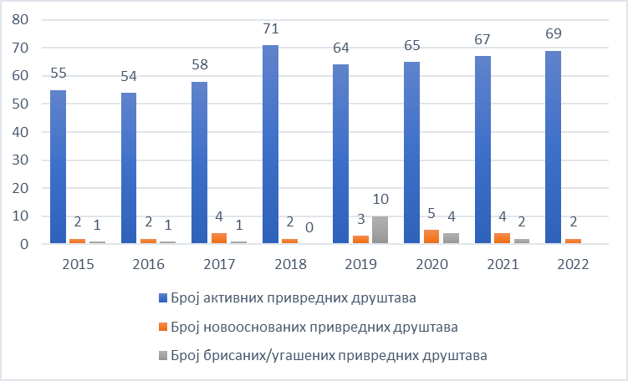
Извор: Агенција за привредне регистре
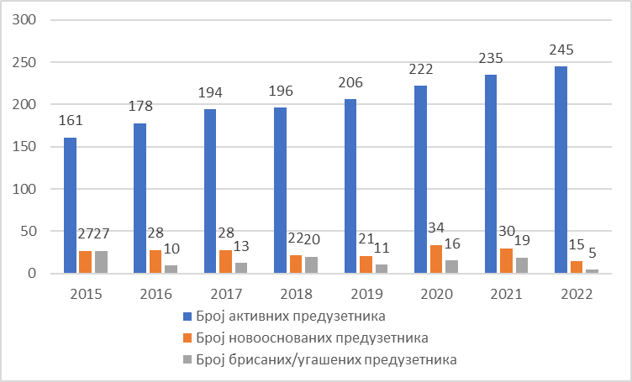

Предузетничка клима која се мери бројем активних привредних друштава на 1.000 становника, у општини је на нивоу Браничевског округа. У 2021. години број активних привредних друштава на 1.000 становника износио је 8, док је просек Браничевског округа 8.3. Са друге стране број активних предузетничких радњи на 1.000 становника износи 26 што је ниже од просека Браничевског округа (просек округа је 34.9 предузетничких радњи на 1.000 становника). На основу података Агенције за привредне регистре (АПР) и Републичког завода за статистику у периоду од 2015-2022. године укупно је обрисано из регистра АПР 19 привредних друштава и 121 предузетничка радња.
Нето ефекат оснивања нових привредних друштава у 2021. години је 2, што значи да се на једно угашено привредно друштво оснују два нова. Нето ефекат оснивања нових предузетничких радњи је 1.6.
Пословне перформансе привредних друштава и предузетника
У погледу остварених пословних перформанси привредних друштава може се закључити да су се пословни приходи привредних друштава у 2021. години удвостручили у односу на 2020. годину што се делимично може објаснити смањеном привредном и економском активношћу у 2020. години услед пандемије Ковид-19. Остварени пословни приходи привредних друштава у општини Жабари чине 4% укупно остварених пословних прихода привредних друштава на територији Браничевског округа у 2021. години. Обим пословних прихода по запосленом износи 9.733.632,05 РСД, и према подацима АПР, од укупног броја привредних друштава са територије општине Жабари, у 2021. години скоро половина послује са нето добитком. Остварени нето губитак привредних друштава у 2021. години је за шест пута већи од оствареног нето добитка, за разлику од Браничевског округа где су привредна друштва остварила скоро седам пута већи него добитак од губитка.
Број запослених у привредним друштвима чини око 18% укупно запослених на целој територији општине Жабари, што је мање од просека Браничевског округа (26,7%).
Табела 22. Пословне перформансе привредних друштава, у хиљадама динара
 | 2019 | 2020 | 2021
01. Број привредних друштава | 54 | 49 | 56
02. Број запослених | 360 | 180 | 337
03. Пословни приходи | 2.136.089 | 1.510.504 | 3.280.234
04. Нето добитак | 23.314 | 27.692 | 26.596
05. Број привредних друштава са нето добитком | 27 | 26 | 26
06. Нето губитак | 128.340 | 6.590 | 169.323
07. Број привредних друштава са нето губитком | 15 | 12 | 18
08. Укупна актива | 1.967.046 | 1.255.933 | 2.156.597
09. Капитал | 655.059 | 374.999 | 374.069
10. Губитак | 266.505 | 111.728 | 496.199
11. Број привредних друштава са губитком изнад висине капитала | 16 | 13 | 15
Извор: Агенција за привредне регистре
Пословне перформансе предузетника
Пословне перформансе предузетника у општини Жабари су у периоду 2019-2021. година у сталном порасту. Остварени пословни приходу предузетника у општини Жабари чине 10,2% укупно остварених пословних прихода предузетника у Браничевском округу, у 2021. години. Скоро 64% предузетника је остварило нето добитак у току 2021. године и остварени нето добитак је нешто више од три пута већи од оствареног нето губитка у 2021. години, док је на нивоу Браничевског округа добитак који остварују предузетници 4.5 пута већи од оствареног нето губитка за 2021. годину. Обим пословних прихода по запосленом износи 17.289.214,2 РСД. Предузетници генеришу око 8% укупног броја запослених на територији општине Жабари, што је мање од просека Браничевског округа (11%).
Табела 23. Пословне перформансе предузетника, у хиљадама динара
 | 2019 | 2020 | 2021
01. Број предузетника | 109 | 117 | 105
02. Број запослених | 151 | 156 | 154
03. Пословни приходи | 1.538.306 | 1.960.495 | 2.662.539
04. Нето добитак | 18.224 | 21.186 | 31.450
05. Број предузетника са нето добитком | 66 | 77 | 67
06. Нето губитак | 5.879 | 3.399 | 9.026
07. Број предузетника са нето губитком | 34 | 28 | 30
08. Укупна актива | 412.567 | 489.578 | 549.414
09. Капитал | 167.556 | 181.083 | 203.485
10. Губитак | 9.146 | 11.123 | 17.883
11. Број предузетника са губитком изнад висине капитала | 28 | 27 | 23
Извор: Агенција за привредне регистре
Остварени ниво инвестиција у нова основна средства по карактеру изградње
Укупан износ остварених инвестиција током 2021. године у општини Жабари износио је 52.054.000 РСД, што представља 0,2% укупно остварених инвестиција у Браничевском округу. У периоду од 2015-2021. године износ остварених инвестиција у општини Жабари кретао се од 0,2% до 0,7% укупно остварених инвестиција Браничевског округа. Процентуално највећи износ инвестиција (99,9%) према карактеру инвестиције остварује се у области реконструкције, модернизације, доградње и проширења, односно у погледу техничке структуре инвестиције највећи део се односи на грађевинске радове (76,7%).
У погледу структуре инвестиција у нова основна средства по делатностима у периоду од 2015-2021. године општина Жабари је највише средстава улагала у прерађивачку индустрију и то посебно у периоду 2015-2017. године, да би потом највећи проценат инвестиција усмерила у државну управу и обавезно социјално осигурање, образовање, здравствену и социјалну заштиту. У овом периоду општина је инвестирала и у снабдевање електричном енергијом, гасом и паром.
1.1.4.2 Туризам
У односу на туризам, за Жабаре је значајно да је окружено туристичким просторима од великог значаја. Неповољна околност је што се до тих простора углавном не стиже преко Жабара. Југоисточно је туристичка регија Кучајске планине, националног значаја, са акцентом на развој летње рекреације, излетничке, климатске, споменичке, еколошке, ловне и др. Западно су транзитни туристички правци. То су: аутопут Е-75 Београд - Ниш, туристички правац међународног ранга и Велика Морава, низводно од Сталаћа, националног ранга. Насеље Жабари разврстано је у туристичко место четврте категорије.
Иако у општинском центру у Жабарима постоји један мотел (са преноћиштем), статистички се не исказује његов промет у смислу броја остварених ноћења. Дакле, за општину је у целини карактеристичан недостатак смештајних капацитета. Одсуство смештајних капацитета је нарочито забрињавајуће због чињенице да се нека насеља налазе у близини Коридора Х. Општина располаже потенцијалом за развој туризма и на два језера (једно се налази у Александровцу, а друго је у Полатни).
Туристички потенцијал општине Жабари могао би се валоризовати кроз близину ауто - пута Е-75 Београд – Ниш (Коридора Х, на око 10 км), као и близину Београда (на 100 км). Добра комуникација која се огледа пролазним и директним линијама аутобуског превоза са Београдом, Крагујевцем, Нишом и Врњачком Бањом, ствара могућност за развој викенд - туризма. Најинтересантнија туристичка знаменитост општине Жабари је „Четерешка шума”, са две светиње из 1805. и 1894. године, седам извора лековите воде и комплексом шуме од 25 ха. Наведени комплекс је добро повезан регионалним и локалним путевима који су донекле реконструисани и пресвучени новим слојем асфалта. Извесна форма риболовног и излетничког туризма се може одвијати на два природна језера – Александровачком и Полатњанском.
Већи број гостију се окупља у општини Жабари током манифестација „Дани Војислава Илића – Млађег“ и кроз организацију и манифестације које се организују на подручју општине Жабари, тако да развој и унапређење манифестационог туризма треба да представљају основу за даљи развој туризма на овом подручју Развојну шансу Жабари може да тражи и у развоју сеоског и ловног туризма, посебно ако се узме у обзир слободне – неискоришћене стамбене површине и ловно подручје.Када је реч о сеоском туризму активности треба усмерити на категоризацију смештајних објеката и организаовање понуде и садржаја из области сеоског туризма.
Највећи број туриста који посети општину Жабари су домаћи туристи, тако да је у 2021. години укупан број туриста који је посетио општину Жабари 1.031 и сви су били домаћи туристи.
1.1.4.3 Запосленост
Укупан број запослених у општини Жабари се континуирано повећава у периоду 2015-2021. година и повећања су се годишње кретала између 1,8% и 3,5%.
Табела 24. Регистрована запосленост, укупно, општина Жабари
 | 2015 | 2016 | 2017 | 2018 | 2019 | 2020 | 2021
Регистровани запослени према општини пребивалишта | 1.668 | 1.702 | 1.732 | 1.764 | 1.800 | 1.845 | 1.879
Регистровани запослени према општини пребивалишта (на 1.000 становника у процентима) | 16,1 | 16,5 | 17,4 | 18,4 | 19,2 | 20,2 | 21,1
Извор: Републички завод за статистику, Општине у Србији
Посматрано према полној структури запослених, иако број запослених жена номинално расте он је и даље скоро дупло мањи од броја запослених мушкараца. Посматрано у односу на просек републике и Браничевског округа, број запослених жена на 1.000 становника је у 2021. години износио 15,5% у општини Жабари што је мање од просека Браничевског округа (23,2%) и просека републике (30,1%).
Графикон 18. Регистрована запосленост према полу и општини пребивалишта, општина Жабари
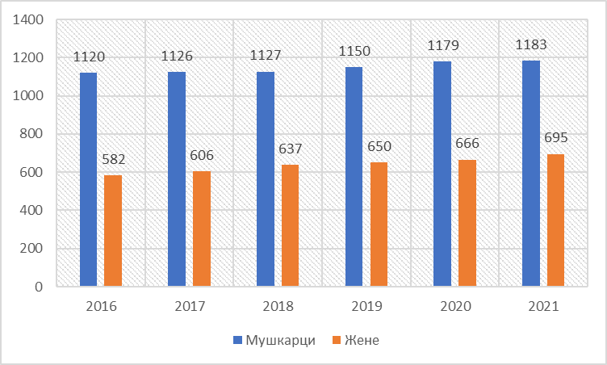
Извор: Републички завод за статистику - DevInfo
Иако је запосленост у номиналном износу у периоду 2016-2021. година расла регистрована запосленост је знатно нижа од просека Браничевског округа. Општина Жабари бележи константно ниске стопе запослених на 1.000 становника посматрано у односу на просек Браничевског округа. Константно низак број запослених у општини Жабари последица је великог броја предузећа која не раде (или су у стечају и поступку ликвидације), слабог пословања и непостојања развијених предузећа на територији општине.
Графикон 19. Регистровани запослени према општини пребивалишта (на 1.000 становника у процентима)
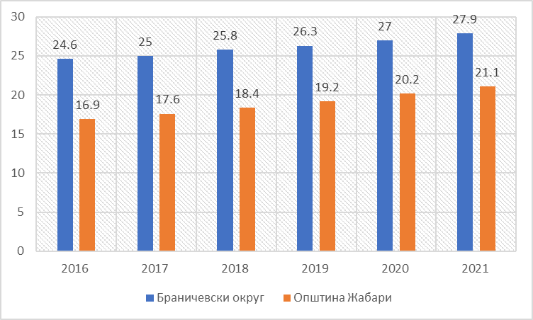
Извор: Републички завод за статистику - DevInfo
Укупан број запослених посматрано према општини рада је у 2021. години износио 1.478 становника, од чега је 750 становника (50,7%) било запослено у правним лицима, 319 становника су предузетници (21,6%), док су 409 становника индивидуални пољопривредници (27,7%). Структура запослености по секторима у општини Жабари одражава тренутну неразвијеност појединих сектора и њихово алармантно заостајање за републичким просеком.
Посматрано према структури делатности у којима су запослени највећи проценат становника је у периоду 2015-2021. година био запослен у прерађивачкој индустрији.
Табела 25. Регистраована запосланит по секторима делатности, као % укупног броја запослених
 | 2015 | 2016 | 2017 | 2018 | 2019 | 2020 | 2021
Број запослених у пољопривреди, шумарству и рибарству, | 1.1 | 1.3 | 1.4 | 1.8 | 1.4 | 1.7 | 3.8
Број запослених у рударству | 0 | 0 | 0 | 0 | 0.4 | 0 | 0
Број запослених у прерађивачкој индустрији, | 34.7 | 37 | 37 | 32.7 | 31.7 | 18.5 | 22
Број запослених у сектору снабдевања електричном енергијом, гасом и паром, | 1.7 | 0.5 | 0 | 0 | 0 | 0 | 0
Број запослених у сектору снабдевања водом и управљањем отпадним водама, | 2.4 | 2.7 | 3 | 1.9 | 1.8 | 1.6 | 1.4
Број запослених у грађевинарству, | 1.8 | 1.3 | 1.3 | 1.6 | 1.7 | 2 | 1.9
Број запослених у трговини на велико и мало и поправци моторних возила | 16.7 | 17.5 | 16.2 | 17 | 17.3 | 22.2 | 21
Број запослених у сектору саобраћаја и складиштења, | 4.3 | 4.8 | 4.7 | 5 | 4.9 | 6.1 | 5.3
Број запослених у сектору услуга смештаја и исхране, | 3.4 | 3.2 | 3.5 | 4 | 3.8 | 4.2 | 4.2
Број запослених у сектору информисања и комуникације | 0.2 | 0.2 | 0.3 | 0.3 | 0.3 | 0.1 | 0.1
Број запослених у финансијским делатностима и делтностима осигурања, | 2.8 | 0.4 | 0.4 | 0.5 | 0.6 | 0.7 | 0.6
Број запослених у пословању некретнинама, | 0 | 0 | 0 | 0 | 0 | 0 | 0
Број запослених у стручним, научним, иновационим и техничким делатностима, | 1.8 | 2.1 | 2.2 | 2.8 | 2.8 | 3.3 | 3.3
Број запослених у административним и помоћним услужним делатностима, | 0.1 | 0.3 | 0.5 | 0.6 | 0.9 | 1.3 | 0.9
Број запослених у државној управи и обавезном социјалном осигурању, | 5.3 | 5.9 | 6.7 | 7.4 | 7.3 | 8.9 | 8.7
Број запослених у образовању, | 13.8 | 13.1 | 12.8 | 13.8 | 14.3 | 16.6 | 15.4
Број запослених у здравственој и социјалној заштити, | 8 | 7.2 | 7.4 | 7.9 | 7.6 | 9.2 | 8.2
Број запослених у уметности, забави и рекреацији, | 0.5 | 0.6 | 0.7 | 0.6 | 0.8 | 1 | 0.7
Број запослених у осталим услужним делатностима, | 1.5 | 1.8 | 1.8 | 2.1 | 2.2 | 2.8 | 2.2
Према попису из 2011. године у општини Жабари је 35,3% становништва активно од чега 84% запослених и 16% незапослених становника. Неактивно становништво чини 64,7% укупног становништва од чега је највећи број пензионера, 43,5%, деца млађа од 15 година, 19%, и лица која обављају само кућне послове у свом домаћинству (домаћице), 16,6%.
1.1.4.4. Незапосленост
Проблем незапослености је један од кључних проблема Општине. Узроци незапослености су бројни: транзициони државни процес, светска економска криза, пандемија Корона-19, приватизација, неусклађеност тржишне понуде и квалификација незапослених и недостатак инвестиција. Значајнијих инвестиција на територији општине Жабари у протеклом периоду није било, тако да није дошло до битних промена у вези са запошљавањем на дужи временски период.
Пошто, значајнијих инвестиционих улагања није било и имајући у виду да је општина Жабари свој развој усмерила на компаративним предностима где пољопривреда као грана привреде има доминантну улогу, запошљавање нове радне снаге односно смањење незапослености није дало битне резултате, јер и даље се осећа велика незапосленост. Број незапослених, не чини право стање, јер подаци везани за незапосленост значајно се разликују од званичних из разлога што се у Жабарима не налази одељење или испостава Националне службе за запошљавање, која би била ближа незапосленим и где би комуникација и информације ближе и брже биле упућене незапосленим лицима. Из тих разлога, велики број лица нису на евиденцији, јер нису у могућности из финансијских разлога да посећују Националну службу запошљавања у Пожаревцу.
Према евиденцији Републичког завода за статистику укупан број незапослених становника је у 2021. години износио 248, од чега је 119 жена. ИЗ наредне табеле може се видети да незапосленост нема стабилан тренд кретања, и да је након једног периода смањења незапослености, незапосленост скочила у 2020. години, између осталог и као последица светске здравствене кризе узроковане вирусом Ковид-19.
График 20. Регистрована незапосленост
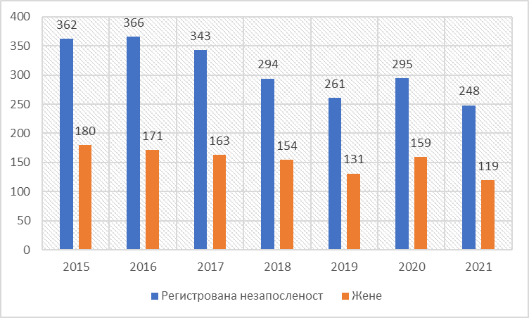
Извор: Републички завод за статиситку
Од укупног брOја незапослених у 2021. години њих 46% је први пут тражило запослење. У погледу квалификационе структуре незапослених, у укупном броју незапослених доминира неквалификована радна снага, квалификована радна снага и лица са средњом стручном спремом.
Табела 26. Квалификациона структура незапосленог становништва
 | 2019 | 2020 | 2021 | 2022
01. Неквалификовани | 127 | 150 | 124 | 125
02. Нижа стручна спрема и полуквалификовани | 6 | 3 | 2 | 1
03. Квалификовани | 57 | 60 | 50 | 45
04. Средња стручна спрема | 55 | 57 | 50 | 38
05. Висококвалификовани | 1 |  | 1 | 1
06. Виша стручна спрема | 2 | 3 | 1 | 1
07. Висока стручна спрема | 13 | 22 | 20 | 12
Укупно | 261 | 295 | 248 | 223
Извор: Агенција за привредне регистре
На основу приказаних података у приказаној табели, може се закључити да су основне карактеристике незапослених:
- Постојање незапослених,
- Ниска квалификациона структура,
- Велико учешће незапослених из групе дугорочно незапослених (60,9% у 2021. години),
- Присутна незапосленост код свих старосних група.
Број незапослених на 1.000 становника је у 2021. години износио 28%, што је знатно ниже од просека Браничевског округа (43%) и просека републике (67%). Просечна зарада у општини Жабари је у 2021. години износила 49.837 РСД што је знатно испод просека Браничевског округа (59.836 РСД) и просека републике (65.864).
Подстицаји за регионални развој
У погледу подстицаја за регионални развој општина Жабари у континуитету улаже у подстицање запошљавања и пољопривредног развоја док су се подстицаји за остале намене разликовали и нису били континуирани у периоду 2019-2022. година. Највећи број подстицаја усмерен је на пољопривредна газдинства, микро, мала и средња привредна друштва и на предузетнике.
Табела 27. Укупни подстицаји регионалног развоја према наменама
 | 2019 | 2020 | 2021 | 2022
01. Подстицање запошљавања | 2.062 | 2.151 | 2.774 | 1.776
03. Подстицање извоза | 54.517
04. Подстицање производње |  |  |  | 8.000
05. Подстицање пољопривреде | 32.648 | 35.864 | 26.913 | 53.158
11. Саобраћајна инфраструктура | 110 | 9.377 | 1.693
13. Енергетска инфраструктура |  |  | 3.000
16. Здравство |  | 646 | 931
20. Друге намене | 12.159 | 2.510 | 504
Укупно | 101.497 | 50.548 | 35.815 | 62.934
Извор: Агенција за привредне регистре
1.1.5 Пољопривреда
Општина Жабари налази се у IV групи развијености општина. Пољопривреда је била главна грана привреде од постанка општине Жабари. Општину Жабари одликује квалитетно пољопривредно земљиште као и повољни климатски и хидролошки услови.
Подручје општине Жабари у Просторном плану Републике Србије је сврстано у оквир сточарско – воћарско/виноградарског макрореона. Са 17.938 ха укупног пољопривредног земљишта доминирају оранице и баште, ливаде, као и воћњаци и виногради. Структуру коришћеног пољопривредног земљишта карактерише велико учешће ораница и башта (94,93%) и воћарства и виноградарства (3,9%), што представља велики потенцијал за развој ратарске, повртарске, воћарске и виноградарске производње.
Највећи проценат обрадивих површина налази се у алувијалној равни Велике Мораве и у мањем проценту у брдском делу територије где преовлађују воћњаци и виногради. Наглашен значај ораница и башта (око 94,9%), нарочито је карактеристичан за равничарски реон општине, где шест поморавских (равничарских) села (Александровац, Влашки До, Жабари, Ореовица, Породин и Симићево) суделују готово са 2/3 ораничних површина општине Жабари. Међутим, и на равничарском и на брдском делу општине постојећа биљна производња чини више него солидну основу за развој интензивног сточарства.
Пољопривреда представља значајну привредну делатност у општини Жабари. Више од 50% становника општине се искључиво или делимично бави пољопривредом и око 58% домаћинстава чине регистрована пољопривредна газдинства.. Одувек је највише било заступљено ратарство и сточарство, воћарство и виноградарство. Виноградарство је данас заступљено у мањој мери иако овај крај нуди добре услове за квалитетно гајење винове лозе.
Укупно расположиво пољопривредно земљиште у општини Жабари обухвата површину од 17.938 ха, од чега највећи проценат обухвата коришћено пољопровредно земљиште (79%) и површина под шумом (14,8%). Укупно расположиво коришћено пољопривредно земљиште (КПЗ) у општини Жабари је 14.192 ха.
Укупан број пољопривредних газдинстава у општини је 1.595 међутим на око 43% газдинстава носиоци газдинства су старији од 65 година. Највећи проценат пољопривредних газдинстава су мешовита газдинства са биљном и сточарском производњом (47%), а затим и газдинства специјализована за ратарство (26,5%).
У погледу власничке структуре највећа површина КПЗ је у власништву (69,9%) док је остатак дат у закуп (30,1%). У погледу правног статуса КПЗ, највећи проценат је у статусу породичног газдинства (95,6%), затим правног лица (4,3%) и на крају у статусу предузетника (0,03%).
Што се тиче статуса менаџера газдинства, највећим процентом КПЗ управљају менаџери који су уједно и носиоци газдинства у њиховом власништву. Највећи број менаџера је мушког пола (1.469, у односу на 125 менаџера женског пола).
Табела 28. Однос менаџера и носиоца газдинства
 | Коришћено пољопривредно земљиште (КПЗ) | Коришћено пољопривредно земљиште (КПЗ)-власништво | Врста закупа - укупно
Носилац газдинства-менаџер | 12.194 | 6.834 | 5.360
Супружник носиоца газдинства-менаџер | 873 | 559 | 314
Члан породице-менаџер | 509 | 444 | 65
Правно лице-менаџер | 617 | 583 | 34
УКУПНО | 14.193 | 8.420 | 5.773
Извор: Републички завод за статистику, Анкета о пољопривредним газдинствима, 2018
У протеклом периоду пољопривреда показује бројне знаке заостајања, као што су: смањење обима производње посебно у сточарству, слабости у организовању откупа пољопривредних производа, недовољну повезаност са прерађивачком индустријом. Посебан проблем представља уситњеност поседа пољопривредних газдинстава са становишта организације модерне пољопривредне производње, и највећа је заступљеност газдинства са малим поседима, између 2-5 ха коришћене површине.
Иако је у периоду између два пописа 2011. и 2022. године дошло до смањења броја домаћинстава и „старења“ становништва ипак пољопривреда представља развојну шансу општине Жабари. У биљној производњи доминира учешће житарица, поврћа, крмног биља и индустријског биља. Велика пространства ораница и башта као и (у нешто мањој мери) воћњака и винограда представља значајан потенцијал за развој ратарства, а самим тим и за развој сточарства и производњу здраве хране.
Постојећа биљна производња чини солидну основу за развој интензивног сточарства, мада је приметан пад броја свих врста стоке у периоду од 2005 до 2012. године. Смањење броја грла у овом периоду се креће у распону од 35% код говеда до 20 % код свиња док је једино забележен раст броја грла оваца за 3 %.
У погледу структуре сточарске производње, према подацима Анкете о структури пољопривредне производње из 2018. године највише се гаји живина (89.623), затим свиње (12.430) и говеда (2.309). Промене у структури сточарске производње у општини Жабари прате тренд на нивоу републике и Браничевског округа. У периоду од 2005. године дошло је до знатно већег смањења у гајењу свиња, говеда и оваца док се вишеструко повећало гајење живине. Показатељи о говедарству и овчарству се и даље налазе на (приближном) нивоу ширих референтних подручја.
Табела 29. Кретање броја стоке у периоду 2005 – 2018. година
 | говеда |  | свиње |  | овце |  | живина
 | 2005 | 2018 | 2005 | 2018 | 2005 | 2018 | 2005 | 2018
Република Србија | 1.105.988 | 881.152 | 3.998.927 | 3.266.102 | 100.256 | 1.799.814 | 16.595.204 | 23.184.387
Браничевски округ | 52.404 | 31.008 | 215.420 | 155.745 | 97.537 | 74.799 | 614.063 | 807.139
Општина Жабари | 3.940 | 2.309 | 18.082 | 12.430 | 5.588 | 4.495 | 64.145 | 89.623
Извор: Републички завод за статистику, Анкета о структури пољопривредне производње, 2018
Пољопривредна механизација је застарела, 2.125 трактора од чега је већина старија од 10 година. Веома је слаба искоришћеност ове механизације јер 1 трактор долази на 6,68 хектара коришћеног пољопривредног земљишта.
Просечна економска величина пољопривредног газдинства у општини Жабари је према Анкети о структури пољопривредних газдинстава из 2018. године износила 9.404 евра, а посматрано према правној форми пољопривредног газдинства овај индикатор је највећи на сектору породичних газдинстава и износи 8.822 евра. Највећи број пољопривредних газдинстава је у категорији малих и средњих (2-5 ха) међутим њихова економска снага је мала.
Изражено бројем годишњих радних јединица број запослених на пољопривредним пословима у општини Жабари је 1.983. Од овог броја већина, 93,3%, су лица која су или носиоци или чланови газдинстава, док правна лица и предузетнике чини 0,6%, остатак чине лица која су сезонски ангажована у пољопривреди 6%.
Пољопривредно земљиште је потенцијал који по величини, интерној структури, бонитету и другим особинама омогућава развијање интензивне пољопривреде. Као ограничавајући фактори недовољне искоришћености пољопривредног земљишта јавља се преовлађујуће учешће уситњених поседа индивидуалног сектора (2-5 ха, 12,2%; 5-10 ха, 24,04%). У односу на претходну Стратегију одрживог развоја 2015-2020. године услед интензивних активности на уређивању земљишта комасацијом и мелиорацијом дошло до раста учешћа крупних пољопривредних поседа величине 30-50 ха анд 15,9% од КПЗ.
Од важнијих пољопривредних организацији у општини Жабари раде: земљорадничка задруга у Симићеву и винарије. На подручју Општине присутна је и металска индустрија, тако да у насељу Симићево постоји Фабрика специјалне опреме „Гоша“, Када су прерађивачки капацитети у питању, исти постоје у Симићеву, Ореовици и Александровцу.
Снабдевање становништва основним животним намирницама врши се трговинским ланцима, као и већим бројем самосталних трговинских радњи, чиме је обезбеђен широк асортиман робе. Пружање угоститељских услуга обавља АД „Виногорје“ у Жабарима, заједно са већим бројем самосталних угоститеља.
Својом близином Велика Морава пружа велики риболовни потенцијал, а могућности за сеоски туризам су више него изванредне, с обзиром на саобраћајнице и близину престонице.
На територији општине је делимично развијена експлоатација споредних шумских производа, нарочито јестивих гљива и шумског воћа. Значајан потенцијал представља и лековито биље, које се користи у минималним количинама и неорганизовано. Количине споредних шумских производа које се користе нису тачно утврђене. У наредном периоду споредни шумски производи би могли постати значајан извори прихода и алтернатива развоја, посебно у Брдско-планинској зони.
Један од синонима за општину Жабаре представља и комплекс Четерешке шуме (са црквом посвећеном св. Богородици и црквом брвнаром), која обилује церовим дрвећем, површинe 25,5ha, изузетних природних и амбијенталних вредности.
На територији Општине постоје бројна ловачка регистрована удружења: Ловачко друштво "Морава" из Брзохода, Ловачка секција из Витежева, Ловачко друштво "Михајло Николић" Влашки До, Ловачко друштво "Сибница", Ловачко удружење "Тићевац" и Ловачко удружење "Четереже", који са својим бројним чланством сигурно могу бити укључени у све акције подизања квалитета и обима шумских површина.
Пољопривредна удружења на територији општине:
- Пчеларско удружење „Прополис“ у Влашком Долу
- Удружење „Аграр“ Жабари
- Удружење пчелара „Медна коса“
- Удружење „ Еко развитак Жабари“
- Ловачко удружење Морава Жабари
- Удружење жена “Колевка у срцу“
- Удружење пољопривредника ,,Моравски опанак“ Симићево
- Удружење пољопривредника ,,Златни клас“
На територији општине Жабари постоји само једна задруга која успешно послује и то Земљорадничка задруга „Митар Трифуновић – Учо„ у Симићеву. У оквиру Скупштине Општине Жабари образован је Савет за пољопривреду као стално радно тело са циљем унапређења пољопривредне производње на подручју општине Жабари. У циљу боље организованости и развоја пољопривреде општина Жабари основала је Аграрни фонд и кроз буџет се даје субвенције пољопривредницима, а кроз рад Општинске управе пољопривредницима се пружа подршка код припреме и подношења документације за коришћење подстицајних средства и регистрацију пољопривредних газдинстава.
Саобраћај, енергетика, урбанизам и комунална инфраструктура
Саобраћај
Подручјем општине или у близини њених граница пружају се коридори вишедржавних путева. Општина Жабари је добро повезана са свим деловима и путним правцима у Србији, али је потребно извршити оспособљавање путних праваца новим пресвлачењем асфалта и асфалтирати делове путева где не постоји асфалт.
Укупна дужина путева је 250,7 km од чега је државних путева 48 km (2. реда), а локалних категорисаних има 202,7 km. Сви путеви из државне мреже путева су са савременим, асфалтним, коловозом док је из фонда општинских путева асфалтирано 91,1 км или 44,9% од укупне дужине општинских путева. На територији је регистровано 3.849 возила односно 432 возила/1000 становника. Сви ови показатељи су углавном на нивоу просека за републику или нижи.
Најзначајнији су коридори аутопута Е-75 деоница Београд-Ниш и коридор магистралне пруге Београд-Ниш (део коридора X) и Београд-Мала Крсна-Велика Плана који су ван територије општине, са њене западне стране, преко реке Велике Мораве али од великог су значаја за општину односно за њену функционалну повезаност са даљим окружењем.
Државним путевима 2. реда (регионалним) који пресецају општинску територију правцима север-југ (Р-103) односно запад-исток (Р-107 и Р-275) одвија се транспорт роба и путника ка ближем окружењу. Општинским путевима комуникацијски су повезана насеља у општини са својим административним центром а и међусобно. То је основна мрежа којом становници и привредници на најкомфорнији начин треба да остварују потребе за транспортом и разменом роба и услуга, како унутар заједнице (најближим окружењем) тако и са удаљеним дестинацијама до којих долазе преко општинских до државних путева.
Близина железничког колосека Београд-Ниш и железничке станице Велика Плана на коридору X као и пруге Београд-Мала Крсна-Велика Плана која је паралелни правац пруге Београд-Ниш на деоници Београд-Велика Плана, отвара широке могућности приступу масовном и модуларном транспорту. Ова чињеница значи да општина и њени грађани и привредни субјекти фактички али и у перспективи немају препреке за пласманом својих производа.
Јавни превоз
Јавни превоз на територији општине одвија се и организован је као приградски са аутобуске станице у Жабарима односно у Пожаревцу. Једино предузеће које превози путнике у јавном превозу је Литас (Veolia). Аутобуска станица у Жабарима је у власништву овог предузећа и располаже осим станичном зградом и перонским простором.
Енергетика
Снабдевање енергијом је за сада само у виду електричне енергије. У плану је увођење гасовода што зависи од динамике реализације Уговора који је потписан између општине Жабари и Министарства за енергетику, а тиче се магистралног вода који пролази кроз територију општине.
Постојеће стање електромреже је задовољавајуће у односу на постојеће потребе за напајањем (стање по насељима није уједначено).
Постојећи капацитети трафостаница високог напона су:
- у Александровцу трафостаница капацитета 35/10 са инсталисаном снагом 6,50 мWA 16
- у Жабарима трафостаница капацитета 35/10, са инсталисаном снагом 8 мWA
У 15 насеља има око 40 ТС и 150 км нисконапонске мреже од чега су 56% бетонски стубови, а 44% дрвени.
У сваком насељу је потребно реконструисати нисконапонску мрежу и извршити замену дрвених бандера као и модернизовати трафо станице.
Може се закључити да постојећи електроенергетски објекти задовољавају потребе потрошача у базној години плана уз недовољну поузданост напајања и незадовољjавајући квалитет испоручене електричне енергије. Губици електричне енергије на мрежи су из тог разлога високи, што ће се елиминисати реконструкцијом постојеће мреже, заменом стубова бетонским и повећањем пресека проводника, као и изградњом нових објеката. Обновљиви извори електричне енергије у претходном периоду нису коришћени, мада за то постоје услови, пре свега за коришћење енергије из био масе и целулозних отпадака у пољопривреди, соларне и енергије ветра.
Потрошња електричне енергије у претходном периоду стагнира из више разлога: Због пада стандарда становништва, економских проблема друштвених предузећа и све већег коришћења других енергената који су економски исплативији у односу на електричну енергију.
ПТТ и телекомуникације
Степен развијености ПТТ мреже задовољава садашње потребе и не представља ограничавајући фактор даљег развоја општине. На територији општине налази се 3 поште. Ниво ПТТ инфраструктуре, посматран кроз аутоматизацију поштанског саобраћаја, број пошта и поштанских сандучића углавном задовољава тренутне потребе општине. Садашње активности поште треба побољшати и омогућити унапређење услуга за становништво (као што су банкомат, интернет- линк, трансфер новца за или из иностранства, и др).
На територији општине Жабари фиксна телефонска мрежа има инсталираних 6.627 телефонских прикључака (8 централа + 7 DSLAM + 1 mDSLAM), што значи да је густина инсталираних телефонских прикључака 77,6 на 100 становника. Укупан број телефонских прикључака је 3.737. Слободних телефонских прикључака има 2.890. Све централе су дигиталне. Дужина кабловксе мреже износи 85,03 км/кабла. Интернет комуникације ни изблиза нису довољно искоришћене. Само у једном селу нема ББ сервиса а то је Миријево ( са припадајућим засеоцима Тићевац и Свињарево).
Водоснабдевање и третман отпадних вода
На подручју општине Жабари до сада су се развијали искључиво аутономни водоводи за већа насеља, док су се сеоска насеља снабдевала или индивидуално, из бунара или из мањих групних водовода, грађених за потребе мањег броја домаћинстава.
На територији општине Жабари насеља се, према тренутном стању могу поделити у две групе: Прва група насеља у којима је изграђен заједнички систем за водоснабдевање (Александровац, Витежево, Влашки До, Жабари, Ореовица, Породин и Симићево - дакле, сем Витежева, сва насеља у равничарском реону). Друга група насеља су сва остала у којима је снабдевање водом решено индивидуално, по домаћинствима.
Изграђеном водоводоном мрежом газдују месне заједнице. Квалитет воде из водовода највећим делом је задовољавајући.
У надлежности ЈКП „Комуналац“ су водоводи у насељима Влашки До, Александровац, Ореовица, Симићево, Жабари и Витежево. Код водоснабдевања ситуација није повољна, јер у насељу Жабари за сада постоји само техничка вода док је у насељу Александровац загађено извориште, тако да се изналазе могућности за стварање услова за снабдевање здравом пијаћом водом.
Насеља Породин, Ореовица, Симићево, Влашки До и Витежево имају здраву пијаћу воду, али се планира реконструкција појединих водовода, као и замена азбестних цеви. За остала брдска насеља стварају се услови за изградњу нових водовода, с обзиром да не постоје изграђени. Становништво из тих насеља: Четереже, Брзоходе, Кочетин, Сибница, Полатна, Миријево, Свињарево и Тићевац користе воду са природних извора, као и из сопствених бунара.
Насеља у брдском залеђу, немају савремене целовите водоводе, већ се ослањају или на мање групне системе, или се домаћинства снабдевају индивидуално, из бунара.
Заједничке одлике свих водовода насеља су следеће: ослањају се на изворишта подземних вода у алувиону Велике Мораве, стање квалитета је или на граници прихватљивог или има повремено и пробоја МДК по параметру нитрата, што даје индикацију да су изворишта угрожена властитим оптадним водама насеља, због тога што нема канализације, већ се отпадне воде уводе у подземне токове или директно (преко упојних бунара), или индиректно (преко инфилтарције загађених вода из површинских токова и канала дренажног система Жабарске касете). Због тога је санитација насеља и успостављање зона заштите (посебно зоне непосредне и уже заштите) најважнији предуслов за поуздано функционисање свих алувијалних изворишта.
Изграђена водоводна мрежа има мали број прикључака. Неисправну воду, односно воду која се само користи као техничка, имају насеља Жабари и Симићево. Потребна је реконструкција водовода да би се постигао бољи квалитет воде и безбедног водоснабдевања.
Канализациона мрежа постоји само у насељу Жабари у дужини од 5,161 метара и на њу је прикључено 156 прикључака. Стање санитације насеља на сливу је доста лоше. Осим насеља Жабари, које има само делимичан канализациони систем само у средишту насеља, остала насеља немају канализацију (изграђен систем канализација има само део насеља Жабари у дужини 1,5 км). Обухват домаћинстава канализационим системима износи мање од 10% на нивоу општине, што је један од најмањих обухвата канализацијом у Србији. Сем најужег дела Жабара које има канализацију за отпадне воде, остала насеља немају канализационе системе, већ се ради о појединачним краћим крацима канализације, који се упуштају без пречишћавања у оближње канале система за одводњавање.
У осталим насељима отпадне воде се сакупљају у септичким јамама, које се, по правилу, намерно граде као водопропусне, како би се инфилтрацијом отпадних вода у подземље смањили трошкови чишћења и одржавања. За евакуисање отпадних вода користе се септичке јаме, које су готово без изузетка - непрописне, јер није обезбеђена њихова вододрживост, због тога је стање санитације насеља незадовољавајуће, што све озбиљније угрожава локална изворишта подземних вода.
Преко импровизованих објеката за одвођење отпадних вода има веома опасне дугорочне последице на квалитет подземних вода и стање и употребљивост локалних изворишта. Нека домаћинства немају ни тако импровизоване септичке јаме, тако да се отпадне воде изливају у непосредно окружење – често у канале дренажног система, што ствара велику опасност да дође до трајног загађења локалних изворишта. Посебно је неповољна ситуација у насељима која су се снабдевала из бунара, а затим су повезана са водоводом. Пошто канализација увек знатно касни у односу на водоводе, постоји невероватна пракса да се отпадне воде испуштају у бунаре, што доводи до потпуне деструкције ранијих локалних изворишта.
Третман чврстог отпада
Одлагање и третман чврстог отпада један је од највећих проблема општине Жабари, посебно обзиром да на територији Општине не постоји прописна депонија за одлагање отпада. На подручју општине Жабари највише се продукују: пластични отпад, органски, пепео и други отпад.
На територији Општине постоје различите врсте отпада:
- комунални отпад (чврсти комунални отпад, кабасти отпад, биолошки комунални отпад);
- грађевински отпад;
- опасни медицински отпад и друге врсте опасних отпада (фармацеутски отпад), отпад из фотографских лабораторија, отпад од заштитних средстава у пољопривреди и др.
- индустријски отпад.
У општини Жабари депоновање чврстог комуналног отпада обавља се на локалитету 3,0 km западно од центра града у алувијалној равни Велике Мораве, на пољопривредном земљишту, непосредно поред локалног пута и канала за одводњавање који је ван функције, односно на удаљености од 1,5 km од регионалног пута. Изворишта за водоснабдевање Жабара су удаљена тако да не постоји негативан утицај на водоснабдевање. Негативан утицај је у непосредном окружењу на пољопривредним површинама, које се користе за детелину и кукуруз.
Отпад карактерише релативно умерена количина по становнику, висок садржај органског отпада у укупном отпаду и висок садржај сировина које би могле бити рециклиране/прерађене (тзв. ''секундарне сировине'').
Велики број мањих дивљих депонија постоји дуж и у каналима за мелиорацију, уз обалу Велике Мораве, у потоцима и шумама већине насеља у Општини. На подручју Општине не постоје депоније за одлагање посебних категорија отпада, као што је грађевински отпад, животињски отпад и други отпад из пољопривреде (не постоји сточно гробље), нити је решено збрињавање опасног отпада (медицинског).
Сакупљање комуналног отпада на територији општине Жабари организовано је и поверено приватном предузећу „ FCCEKO” тако да је по насељима подељено 2.889 канти и контејнера различите запремине.
Урбанистички планови
Урбанистичким плановима који су урађени по новом Закону о планирању и изградњи из (2003) године, одређене су и „индустријске зоне“.
Општина Жабари има дугу традицију када су у питању урбанистички планови.
Након ступања на снагу новог Закона о планирању и изградњи, имајући у виду да су наведени планови превазиђени, до сада су за 6 насеља израђени нови планови Генералне регулације: Жабари, Симићево Ореовица, Александровац, Влашки До и Породин. Ови планови примењују се у пракси.
За осталих 9 насеља: Витежево, Четереже, Брзоходе, Кочетин, Полатна, Сибница, Миријево, Свињарево и Тићевац урађени су планови општег уређења који су имплементирани у Просторни план општине Жабари који је донет 2011. године, тако да општина Жабари има урађене урбанистичке планове за сва насеља.

Извештај о степену реализације претходне Стратегије одрживог развоја општине Жабари 2015-2020
ПРИОРИТЕТ 1: ЕКОНОМСКИ РАЗВОЈ
ОПШТИ ЦИЉ |  |  |  | ПОСЕБНИ ЦИЉЕВИ |  |  | АКТИВНОСТИ/ПРОЈЕКТИ |  |  |  | ИНДИКАТОРИ |  | РЕЗУЛТАТИ
1.1. Унапређење услова за развој предузетништва и рад малих и средњих предузећа |  |  |  | 1.1.1 Ефикаснији рад предузетника и МСП |  |  | - Подстицаји отварању нових МСП  - Организовање различитих видова подршке кроз едукације и израду бизнис планова |  |  |  | Број новооснованих предузетничких радњи на територији општине уз подршку локалне самоуправе |  | У 2023. није било новооснованих предузетничких радњи на територији општине уз подршку локалне самоуправе
 |  |  |  | 1.1.2. Подстицај запошљавању и самозапошљавању |  |  | - Акциони план запошљавања и подршка у буџету општине |  |  |  | Број становника општине који су запослени на новим раним местима кроз учешће и подстицаје од стране локалне заједнице  Број становника који су искористили подстицаје од стране локалне заједнице за самозапослење |  | Не постоји
 |  |  |  | 1.1.3. Привлачење инвестиција |  |  | - Стварање услова за изградњу Индустријске зоне,  - Рад на активирању неактивних привредних капацитета,  - Израда базе података за гринфилд и браунфилд инвестиције,  - Израда сајта посвећених инвеститорима,  - Састанци са запосленима у иностранству  - Наступи на сајму предузетништва.  - Служба за подршку инвеститорима |  |  |  | Запосленост на подручју општине у односу на 2015  Број новооснованих предузећа и предузетничких радњи на територији општине  Број новозапослених лица у новооснованим предузећима |  | 1.879 (АПР, 2021)  Привредних друштава: 14 (АПР, 2019-2022)  Предузетника: 100 (АПР, 2019-2022)
1.2. Јачање пољопривредне производње и стварање услова за развој прерађивачких капацитета |  |  |  | 1.2.1. Унапређење услова за развој конкурентности у области пољопривредне производње |  |  | - Обезбеђење субвенција за развој пољопривредне производње - аграрни буџет,  - Набавка опреме и механизације  - Израда студије и (пројекта) о могућностима и оправданости наводњавања |  |  |  | Проценат учешћа аграрног буџета у општинском буџету 2015-2020 |  | Не постоји Аграрни буџет
 |  |  |  | 1.2.2. Квалитативно и квантитативно унапређење пољопривредне производње |  |  | - Повећање % искоришћености пољопривредног земљишта и прерадних капацитета  - Повећање производње традиционалних производа подручја –воће и поврће  - Подршка кућним прерадним капацитетима  - Едукације пољопривредника  - Повећање % регистрованих газдинстава и % коришења државних субвенција |  |  |  | Усвојени програми заштите уређења и коришћења пољопривредног земљишта  Број одржаних семинара  Број едукованих пољопривредника  Површине са засађеним новим културама  Број регистрованих газдинства у односу на 2015  Коришћење пољопривредног земљишта у односу на укупне пољопривредне површине  Одобрен програм локалних подстицаја од стране надлежног министарства |  | Усвојено
 |  |  |  | 1.2.3. Организационо јачање у области пољопривредне производње |  |  | - Подршка струковним пољопривредним удружењима и канцеларији за пољопривреду  - Унапређење система противградне заштите  - Одржавање пољопривредних манифестација – смотре и изложбе  - Подршка оснивању задружних организација  - Одрживо и оптимално коришћење пољопривредног земљишта  - Израда стратегије руралног и развоја пољопривреде |  |  |  | Број организованих едукација  Број учесника едукација  Број организованих манифестација и број учесника из општине Жабари  Усвајање стратегије руралног развоја |  | Усвојена уз сагласност министарства
1.3. Унапређење туристичке понуде и повећање искоришћености туристичких потенцијала на подручју општине Жабари |  |  |  | 1.3.1. Инфраструктурно уређење туристичких дестинација |  |  | - Уређење постојећих језера (изградња прилазних саобраћајница, порибљавање)  - Дефинисање услова за уређење комплекса Четершке шуме  - Уређење ловишта |  |  |  | Број организованих акција и број учесника у оквиру уређења ловишта  Дужина уређених путних праваца  Порибљавање број рибље млађи |  | Изграђен је локални пут до Винарије Виртус у Витежеву у дужини од 730 метара.  Винарија је у туристичкој рути Србије.
 |  |  |  | 1.3.2. Повећање квалитета туристичких услуга на подручју општине |  |  | - Едукација становништва, газдинстава , угоститељских и туристичких радника  - Размена искустава- примери добре праксе и стицање нових знања  - Стварање услова за категоризацију смештајних капацитета у домаћој радиности |  |  |  | Број уређених и на адекватан начин обележених туристичких локалитета  Број организованих едукација и број учесника  Број категоризованих објеката у сеоским газдинствима |  | Не постоје  Није било организованих едукација
 |  |  |  | 1.3.3. Адекватна пормоција туристичке понуде и развој манифестационог туризма |  |  | - Организовање манифестација  - Подизање капацитета и увођење нових садржаја код постојећих манифестација  - Подизање видљивости манифестација на виши ниво |  |  |  | Број догађаја који промовишу туристичку понуду на којима учествује општина Жабари  Број организованих промотивних акција  Број дистрибуираног промотивног материјала |  | 0
ПРИОРИТЕТ 2: УНАПРЕЂЕЊЕ ИНФРАСТРУКТУРЕ
ОПШТИ ЦИЉ |  | ПОСЕБНИ ЦИЉЕВИ |  |  |  | АКТИВНОСТИ/ПРОЈЕКТИ |  |  |  | ИНДИКАТОРИ |  |  |  | РЕЗУЛТАТИ
2.1. Побољшана и унапређена путна инфраструктура |  | 2.1.1. Изградња, реконструкција и одржавање локалних путева и улица и некатегорисаних путева |  |  |  | - Реконструкција, одржавање и асфалтирање улица у насељима и локалних путева на територији општине Жабари  - Изградња, реконструкција и одржавање некатегорисаних путева |  |  |  | Дужина изграђених саобраћајница које су у надлежности општине (у км)  Број километара санираних и одржаваних некатегорисаних путева путева  Број километара санираних или реконструисаних улица |  |  |  | 20,30 км у 2022.  10 км у 2022.
2.2. Уређење и унапређење система водоснабдевања у општини Жабари |  | 2.2.1. Обезбеђивање здраве пијаће воде у свим насељима |  |  |  | - Обезбедити снабдевање водом у насељима где је нема  - Изградња нових екслоатационих бунара и санација постојећих  - Изградња и проширење водовода у свим насељима  - Иновирање и усаглашавање генералног плана водоснабдевања у општини Жабари |  |  |  | Проценат домаћинстава обухваћених услугом у односу на укупан број домаћинстава  Проценат покривености територије услугама водоснабдевања (број насеља обухваћених услугама у односу на укупан број насеља)  Број обављених контрола исправности воде за пиће које су показале неадекватан квалитет воде у односу на број контрола  Губици у дистрибуцији воде |  |  |  | Пројекти послати надлежном министарству на проверу
2.3. Изградња канализације |  | 2.3.1. Изградња система фекалне канализације |  |  |  | - Завршетак изградње канализације у насељима где су започети радови  - Израда пројектне документације за изградњу канализације у осталим насељима општине Жабари |  |  |  | Степен покривености корисника услугом канализације (број домаћинстава обухваћених услугом у односу на укупан број домаћинстава)  Проценат покривености територије услугама прикупљања и одвођења отпадних вода (мерено кроз број насеља у односу на укупан број насеља) |  |  |  | Пројекти су завршени, а радови нису почели
2.4. Побољшање снабдевања електричном енергијом и гасификација подручја |  | 2.4.1. Изградња и реконструкција нисконапонске мреже |  |  |  | - Замена дотрајалих стубова |  |  |  | Укупна дужина НН мреже  Број замењених стубова |  |  |  | Није било никаквих активности
 |  | 2.4.2. Гасификација подручја |  |  |  | - Дефинисање услова и сагласности |  |  |  | Број прикључака у односу на 2015 |  |  |  | На територији општине Жабари су изведени радови на изградњи гасификационе мреже и иградњи гасних станица  Пројекат још није у фази прикључења корисника
ПРИОРИТЕТ 3 : ЗАШТИТА ЖИВОТНЕ СРЕДИНЕ
ОПШТИ ЦИЉ | ПОСЕБНИ ЦИЉЕВИ |  |  |  | АКТИВНОСТИ/ПРОЈЕКТИ |  |  |  | ИНДИКАТОРИ |  |  |  |  | РЕЗУЛТАТИ
3.1. Прикупљање, одлагања и транспорт комуналног отпада | 3.1.1. Уклањање , санирање и рекултивација дивљих депонија и сметлишта |  |  |  | - Формирање базе података о депонијама и сметлиштима  - Уклањање дивљих депонија и сметлишта  - Рекултивација терена |  |  |  | Број локланих сметлишта  Број уклоњених дивљих депонија и рекултивираних терена |  |  |  |  | 23 на 4 хектара  2020.  2-2023.
 | 3.1.2. Побољшање динамике одвожења смећа |  |  |  | - Успостављање и јачање система редовног прикупљања отпада из свих села општине |  |  |  | Степен покривености корисника и подручја општине услугом уклањања отпада  Број услужених домаћинстава у односу на укупан број домаћинстава  Број насеља у односу на укупан број насеља  % домацинстава са услугом прикупљања отпада |  |  |  |  | 100%  Јавно приватно партнерство са ФЦЦ ЕКО  100%  15/15  100%
3.2. Заштита и рационално коришћење природних ресурса | 3.2.1. Уређење и заштита природних локалитета |  |  |  | - Одржавање и мониторинг подручја  - Истражни радови и анализе природних вредности и локалитета |  |  |  | Број обављених радова и анализа локалитета |  |  |  |  | Није било активности
 | - Заштита и одржавање пољопривредног земљишта општине, рецних токова и изворишта |  |  |  | - Редовна контрола употребе хемијских препарата у пољопривреди  - Радови на редовном одржавању водних објеката за заштиту од поплава, ерозије и бујица  - Радови на одржавању речних токова и приобаља у брдским пределима  - Заштита и уређење извора пијаће воде |  |  |  | Проценат површине напуштеног и загађеног земљишта  % домаћинстава угрожених поплавама  Број спроведених акција на одржавању речних токова |  |  |  |  | Уређено је око 3 км бујичних водотокова у Жабарима, Породину, Александровцу, Кочетину
 | - Подизање нивоа знања становништва из области заштите животне средине |  |  |  | - Организовање едукативних активности  - Подршка ваннаставним активностима деце везано за јачање еколошке свести  - Развијање сарадње са другим организацијама и институцијама |  |  |  | Број организованих едукативних садржаја  Број учесника едукације  Број реализованих часова и организованих акција у школама на подручју општине Жабари у области екологије |  |  |  |  | Није било активности
ПРИОРИТЕТ 4
УНАПРЕЂЕЊЕ УСЛОВА ЗА РАД И ПОДИЗАЊЕ КВАЛИТЕТА УСЛУГА У ОБЛАСТИ ОБРАЗОВАЊА,ЗДРАВСТВА, СОЦИЈАЛНЕ ЗАШТИТЕ, КУЛТУРЕ,СПОРТА И ЛОКАЛНЕ САМОУПРАВЕ

ОПШТИ ЦИЉ |  |  | ПОСЕБНИ ЦИЉЕВИ |  | АКТИВНОСТИ/ПРОЈЕКТИ |  |  | ИНДИКАТОРИ |  |  |  | РЕЗУЛТАТИ
4.1. Унапређење услова за образовање, васпитање и свеобухватни развој деце и омладине |  |  | 4.1.1. Реновирање, и опремање школских објеката и школских дворишта |  | - Реновирање школских објеката и и набавка савремене наставне опреме  - Уређење ограда и школских дворишта,  - осветљење и видео надзор |  |  | Број модернизованих образовних установа  Број реновираних објеката  % школских објеката са видео надзором |  |  |  | 4 - ОШ Дуде Јовић Жабари (Жабари, Кочетин, Сибница и Врзоходе)  1 - ОШ Херој Роса Трифуновић Александровац (Александровац)  Урaђена је ограда у ОШ Дуде Јовић, Кочетин  OШ Херој Роса Трифуновић Александровац  - замена столарије у Влашком Долу,  - фасада Тићевац,  - столарија Ореовица, кухиња,  - ограда Александровац  3 - ОШ Дуде Јовић Жабари
 |  |  |  |  |  |  |  |  |  |  |  | ОШ Дуде Јовић Жабари |  |  | OШ Херој Роса Трифуновић Александровац
 |  |  | 4.1.2. Унапређење квалитетеа образовања и васпитања у образовним установама |  | - Стручно усавршавање наставника кроз посете семинарима, тренинзима и сл.  - Опремање школских учионица и кабинета  - Унапређење информисаности деце и младих |  |  | Просечан број ученика по одељењу  Број талентоване деце подржане од стране општине  Број ученика који похађајху ваннаставене активности у односу на укупан број ученика  Број одобрених ученичких и студентских стипендија од стране општине  % деце ученика којима је обезбеђен бесплатни превоз у односу на укупан број  Број деце којима је обезбеђена бесплатна исхрана у односу на укупан број деце  Број кабинета опремљених по стандардима у односу на укупне потребе  Број стручних лица која су добила минимум 24 бода за стручно усавршавање |  |  |  | 9 9  10  330/330 220/220  / /  100%  Општина Жабари обезбеђује бесплатан превоз за све ученике/це – путнике/це, који у својим местима немају наставу од 5-8. разреда  161/330 119/220  3/6 2/4  65 39
4.2. Унапаређење услова за ефикаснији рад Дома здравља |  |  | 4.2.1. Повећање доступности здравствених услуга |  | - Обезбеђивање доступност здравствених услуга кроз рад амбуланти у свим насељима  - Унапређење капацитета и опремљености Дома здравља кроз набавку нове опреме и санитетских возила |  |  | Број модернизованих здравствених установа  Број реновираних објеката  % здравствених објеката са видео надзором |  |  |  | 1  0
 |  |  | 4.2.2. Унапређење здравља посебно осетљивих групација становништва |  | - Повећање броја превентивних услуга  - Боља здравствена услуга старим лицима и особама са потребом палијативног збрињавања |  |  | Број пружених превентивних услуга у односу на 2015  Број кућних посета у односу на 2015  Број објеката здравствене заштите са адекватним приступом за ОСИ у односу на укупан број објеката  % превентивних прегледа у укупном броју прегледа и посета код лекара  % број посета по изабраном лекару |  |  |  | 9000 / 6500  213 / 180  4 / 4  31.02%  3600
 |  |  | 4.2.3. Развој и едукација медицинског кадра у Дому здравља |  | - Сарадња са здравственим установама у округу  - Редовна едукација медицинског кадра  - Запошљавање недостајућег кадра |  |  | Број становника на једног лекара  Број стручног медицинског особља учесника семинара и едукација |  |  |  | 890  50
4.3. Унапређење културних и спортских садржаја, догађаја и манифестација и пратеће инфраструктуре у овој области |  |  | 4.3.1. Подстицање развоја културе кроз јачање капацитета културне инфраструктуре |  | - Санација, адаптација и реконструкција Домова културе по насељима општине Жабари  - Подршка аматерским културним активностима и раду КУД-ова кроз набавку опреме |  |  | Број реновираних објеката из области културе  % издвајања општинског буџета за културу  % младих укључених у рад КУД  Укупан број посетилаца на свим културним догађајима  Укупан број чланова удружења |  |  |  | Домови културе нису у надлежности Центра за културу.  У просеку око 2,5% је издвајање општинског буџета за културу.  Око 10% младих општине Жабари укључено је у рад КУД-ова.  Укупан број посетилаца од 2015.године закључно са 2019.годином, био је око 52.000 (2020.због КОВИД-а нису одржаване манифестације).  У периоду од 2015. до 2020.године укупан број чланова КУД-ова (9 удружења), колико постоји на територији наше општине, износио је око 700 чланова.
 |  |  | - Одржавање и реконструкција спортске инфраструктуре и унапређење квалитета спортских такмичења и манифестација |  | - Реконструкција и одржавање спорстких терена у свим насељима општине (поправка ограде, свлачионица, проширење трибина и сл.)  - Набавка опреме за спортске клубове  - Оганизовање школских спортских такмичења  - Организовање аматерских спортских такмичења и подршка раду спортских клубова |  |  | % издвајања општинског буџета за спорт  % младих укључених у рад спортских клубова  Број организованих спортских аматерских такмичења  Број реконструисаних објеката |  |  |  | Спортски савез није био укључен у реконструкције и одржавања спортских терена у насељима општине Жабари у наведеном периоду.  Развоју спорта у општини Жабари спортски савез општине Жабари доприноси кроз финансирање редовних такмичења спортских клубова на територији општине Жабари и набавком спортске опреме (комплет дресови).  У наведеном периоду 2015-2020. година осим финансирања и пружања подршке у раду спортских клубова, набављена је опрема свим клубовима на територији општине Жабари као и школама општине Жабари (лопте, дресови)  % младих укључених у рад спортских клубова је објективно гледано низак.  Износи око 20%  % издвајања општинског буџета за спорт задовољавајући, око 15.000.000,00 за 2023.
4.4. Јачање локалних капацитета и унапређење услова за ефикаснију инклузију и пружање услуга у области социјалне заштите |  |  | 4.4.1.  Проширење и побољшање квалитета услуга у области инклузије |  | - Помоћ у кући за старија лица и старачка домаћинства за ОСИ , Децу са сметњама у развоју, |  |  | Број лица обухваћених услугом  Број радно ангажованих неговатељица и геренто  Домаћица  % општинског буџета за област социјалне заштите |  |  |  | У првој половини 2022. године услугу је користило 87 лица.  Број герантодомаћица у првој половини 2022. године је 10.  18,49
 |  |  | 4.4.2.  Стварање услова за социјално укључивање најугоженијих категорија становништва |  | - Формирање услуге социјалног становања  - изградња објекта са 12 станова |  |  | Број корисника услуге |  |  |  | Изграђена зграда за становање
4.5. Унапређење рада локалне самоуправе у циљу подизања квалитета услуга |  |  | - Ефикаснији рад општинске администрације |  | - Израда, ажурирање и усаглашавање урбанистичких планова и планских докумената, израда ГИС-а  - Оспособљавање за сарадњу са националним институцијама и донаторима у циљу привлачења средстава и пројектних средстава  - Формирање ЛЕР канцеларије (са јасно дефинисаним пословима и обавезама) |  |  | Број усаглашених и усвојених планских докумената  Број припремљених и поднетих пројектних предлога |  |  |  | Измена планова генералне регулације, снимане зграде у власништву општине
 |  |  | - Јачање техничких и људских капацитета |  | - Техничко осавремењавање општинске администрације  - Кадровско јачање |  |  | % општинских службеника са високом стручном спремом  Број општинских службеника учесника различитих едукативних садржаја |  |  |  | Општинска управа 44,4%

Републички завод за статистику
Ibid.
Ibid.
Ibid.
Ibid.
Ibid.
Национална служба за запошљавање, Статистички билтен, децембар 2022. године
Ibid.
Ibid
Републички завод за статистику
Ibid
Ibid
Републички завод за статистику
Републички завод за статистику
Ibid
Ibid
Ibid
Ibid
Ibid
Ibid
Ibid
„Службени гласник РС“, бр.93/2015
https://publikacije.stat.gov.rs/G2022/Pdf/G202213049.pdf
"Sl. glasnik RS", br. 51/2009, 30/2010 i 89/2015 - dr. zakon
"Sl. glasnik RS", br. 104/2014
Републички завод за статсистику, Анкета о структури пољопривредних газдинстава 2018
Републички завод за статистику
https://publikacije.stat.gov.rs/G2022/Pdf/G202213049.pdf
https://publikacije.stat.gov.rs/G2022/Html/G20221350.html
Индекс старења представља однос броја старог (60 и више година) и младог (0-19 година) становништва.
https://publikacije.stat.gov.rs/G2022/Pdf/G202213049.pdf
Стопа укупне зависности (индекс функционалног становништва) представља удео становништва старог 0–14 и 65 и више година у становништву радног узраста (15–64 године). Стопа зависности млађег становништва представља удео становништва млађег од 15 година у становништву радног узраста (15–64 године). Стопа зависности старијег становништва представља удео становништва старијег од 65 година у становништву радног узраста (15–64 године).
Ибид.
Републички завод за статистику - DevInfo
Ибид
Општине и региони у Републици Србији, 2022, Републички завод за статистику
Статистички годишњи билтен, 2021, Републички фонд за пензијско и инвалидско осигурање
Извор података: Републички завод за статистику - DevInfo
Аналитички сервис јединица локалне самоуправе, Републички секретаријат за јавне политике
„Службени гласник Републике Србије“, број 104/2014
Републички секретаријат за јавне политике, Аналитички сервис ЈЛС
Ибид
Ибид
Републички завод за статистику
Републички завод за статиситку, Општине у Србији
Републички завод за статистику
Републички завод за статистику, Општине у Србији, DevInfo
Републички завод за статистику
Републички завод за статиситку, Анкета о структури пољопривредних газдинстава, 2018
Републички завод за статистику, Анкета о структури пољопривредних газдинстава, 2018
Републички завод за статистику

